|  |  |
| --- | --- |
| **GIÀNG A CHÚNG** | **BỘ CÔNG THƯƠNG**  **TRƯỜNG ĐẠI HỌC CÔNG NGHIỆP HÀ NỘI**  **---------------------------------------**  **KHOA CÔNG NGHỆ THÔNG TIN**  **XÂY DỰNG PHẦN MỀM QUẢN LÝ NHÀ ĐẤT**  **GVHD: Ths. Đoàn Văn Trung**  **Sinh viên: Giàng A Chúng**  **Mã số sinh viên: 2020607939**  Hà Nội – năm 2024 |
| **CÔNG NGHỆ THÔNG TIN** |

**BỘ CÔNG THƯƠNG**

**TRƯỜNG ĐẠI HỌC CÔNG NGHIỆP HÀ NỘI**

**---------------------------------------**

**ĐỒ ÁN TỐT NGHIỆP ĐẠI HỌC**

**KHOA CÔNG NGHỆ THÔNG TIN**

**ĐỀ TÀI:**

**XÂY DỰNG PHẦN MỀM QUẢN LÝ NHÀ ĐẤT**

**GVHD: Ths. Đoàn Văn Trung**

**Sinh viên: Giàng A Chúng**

**Mã số sinh viên: 2020607939**

Hà Nội - Năm 2024

LỜI MỞ ĐẦU

Hiện nay, công nghệ thông tin là một trong những lĩnh vực phát triển hàng đầu và được ứng dụng rộng rãi ở khắp tất cả lĩnh vực. Cùng với đó là sự phát triển của phần mềm giúp tăng năng suất công việc, dễ dàng quản lý, lưu trữ thông tin.

Để lựa chọn một phần mềm phù hợp bao giờ cũng rất quan trọng. Ngày nay các phần mềm cơ bản đã được ứng dụng và phát triển rộng rãi trong hầu hết các lĩnh vực. Thế nhưng yêu cầu của người sử dụng phần mềm ngày càng đa dạng và nhiều tính năng hơn. Do đó, nhiệm vụ của người làm phần mềm là phải đáp ứng được các yêu cầu của người dử dụng. Trải qua một giai đoạn phát

triển lâu dài, phát triển theo cách tiếp cận hướng đối tượng đã dần dần chiếm ưu thế và ngày càng trở nên phát triển phổ biến và được chuẩn hóa trong công nghiệp phần mềm.

Thực tế, việc quản các mảnh đất kinh doanh ở các cửa hàng hiện nay cần lưu trữ nhiều thông tin và phải cập nhật theo những thay đổi thực tế. Tuy nhiên, nhiều nơi vẫn còn dùng sổ sách để lưu trữ, quản lý thông tin khiến việc quản lý trở nên khó khăn, bất tiện. Do đó chúng em xây dựng phần mềm XÂY DỰNG PHẦN MỀM QUẢN LÝ NHÀ ĐẤT giúp việc quản lý các mảnh đất và chủ sở hữu một cách dễ dàng, tiện lợi.

**\*Những ưu điểm khi sử dụng phần mền:**

1. Tiết kiệm thời gian công sức.
2. Khả năng lưu trữ thông tin an toàn.
3. Dễ dàng quản lý, cập nhật thông tin.

**\*Nhược điểm:**

1. Dễ bị tin tặc tấn công.
2. Có nguy cơ mất dữ liệu.

**Hoạt động của phần mềm**

- Hệ thống phần mềm cho phép người sử dụng thực hiện các chức năng đăng nhập vào hệ thống, quản lý Chủ sở hữu, quản lý Đất, quản lý Người dùng, xem thông tin mảnh đất tương ứng và thêm, sửa, xóa thông tin các mảnh đất tương ứng.

**Sử dụng các công cụ hỗ trợ:**

NetBeans, Rational Rose, Xampp.

**Kết quả đạt được:**

Xây dựng được phần mềm giúp quản lý thông tin xử lí các công việc như thêm, sửa, xóa, tìm thông tin các mảnh đất duyệt yêu cầu khách hàng

Mặc dù đã rất cố gắng để hoàn thành công việc, nhưng do thiếu kinh nghiệm cũng như kỹ năng chưa cao nên việc phân tích và thiết kế, xây dựng phần mềm có thể sẽ còn nhiều thiếu sót, kính mong quý thầy cô và các bạn góp ý, bổ sung để phần mền của em hoàn thiện cho bài tập tốt hơn nữa.

Chúng em xin chân thành cảm ơn!

Mục lục

LỜI MỞ ĐẦU 3

Chương 1. Tổng quan 7

1.1 Khảo sát sơ bộ 7

1.1.1 Mục tiêu 7

1.1.2 Phương Pháp 7

1.1.3 Đối Tượng Khảo Sát 7

1.1.4 Kết quả sơ bộ 7

1.1.5 Các tài liệu thu được 7

1.2 Khảo sát chi tiết 7

Chương 2. Phân tích thiết kế 10

2.1 Các yêu cầu chức năng 10

2.2 Các yêu cầu phi chức năng 10

2.3 Biểu đồ use case 11

2.4 Mô tả chi tiết các use case 11

2.4.1 Use Case Đăng nhập 11

2.4.2 Use Case Đăng ký 14

2.4.3 Use case Quản lý chủ sở hữu 15

2.4.4 Use case Quản lý người dùng 21

2.4.5 Use case Quản lý Đất 26

2.4.6 Use case Quản lý Yêu cầu khách hàng. 31

2.4.7 Use Case Xem chủ sở hữu 34

2.4.8 Use case Xem thông tin đất 37

2.4.9 Use case Yêu cầu khách hàng. 40

2.4.10 Use case Thống kê 43

2.4.11 Thiết kế Cơ sở dữ liệu 44

Chương 3. Cài đặt chương trình 46

3.1 Cài đạt chương trình 46

3.2 Giao diện người dùng 47

3.2.1 Màng hình đăng nhập. 47

3.2.2 Màn hình đăng kí 48

3.2.3 Màn hình Menu Admin chính 49

3.2.4 Chức năng quản lý Người dùng 50

3.2.5 Chức năng quản lý Chủ sở hữu 51

3.2.6 Chức năng quản lý Đất 52

3.2.7 Quản lý yêu cầu khách hàng 55

3.2.8 Chức năng thống kê 55

3.2.9 Màn hình Menu người dùng 56

3.2.10 Xem các chủ sở hữu 56

3.2.11 Xem thông tin Đất 57

3.2.12 Yêu cầu khách hàng 57

3.2.13 Thống kê 58

3.3 Kiểm thử 58

Kết Luận …………………………………………………………………..62

Tài Liệu Tham Khảo 63

# Tổng quan

## Khảo sát sơ bộ

### Mục tiêu

- -Xây dựng phần mềm quản lý cách mảnh đất, chủ sở hữu, người dùng, và yêu cầu khách hàng giúp cho công ty Bất động sản

### Phương Pháp

* Khảo sát bằng các câu hỏi như:

+Một phần mềm làm cho việc quản lý các mảnh đất đơn giản, hiệu quả hơn, hiện tại công ty có cần một phần mềm quản lý mảnh đất không?

+Công ty cần một phần mềm quản lý những mảnh đất nào?

+Những chức năng nào cần có trong phần mềm quản lý mảnh đất?

+Có cần lưu ý gì trong phần mềm không? Đó là gì?

### Đối Tượng Khảo Sát

-Đối tượng khảo sát: là người quản lý của công ty bán các mảnh đất

-Đối tượng học hỏi, quan sát: Các hệ thống khác có mục tiêu tương tự đã có trên thị trường.

### Kết quả sơ bộ

-Biết được nhu cầu cơ bản của người được phỏng vấn và giao diện, các chức năng cơ bản của phần mềm sẽ xây dựng.

### Các tài liệu thu được

* Thu thập được tài liệu hỗ trợ việc xây dựng phần mềm quản lý mảnh đất.

## Khảo sát chi tiết

* Đi khảo sát 1 số phần mềm quản lý tương tự có các chức năng thêm, sửa xoá,…

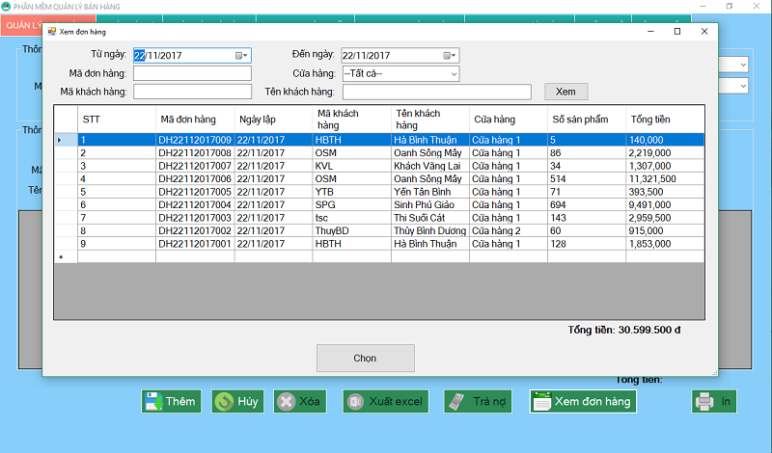

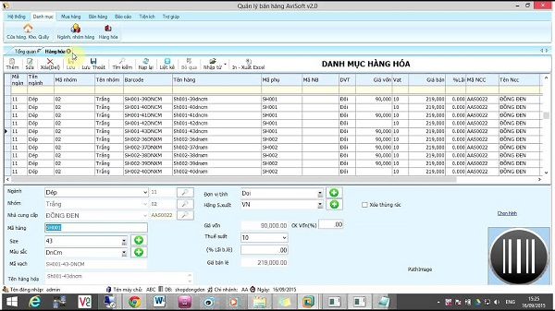

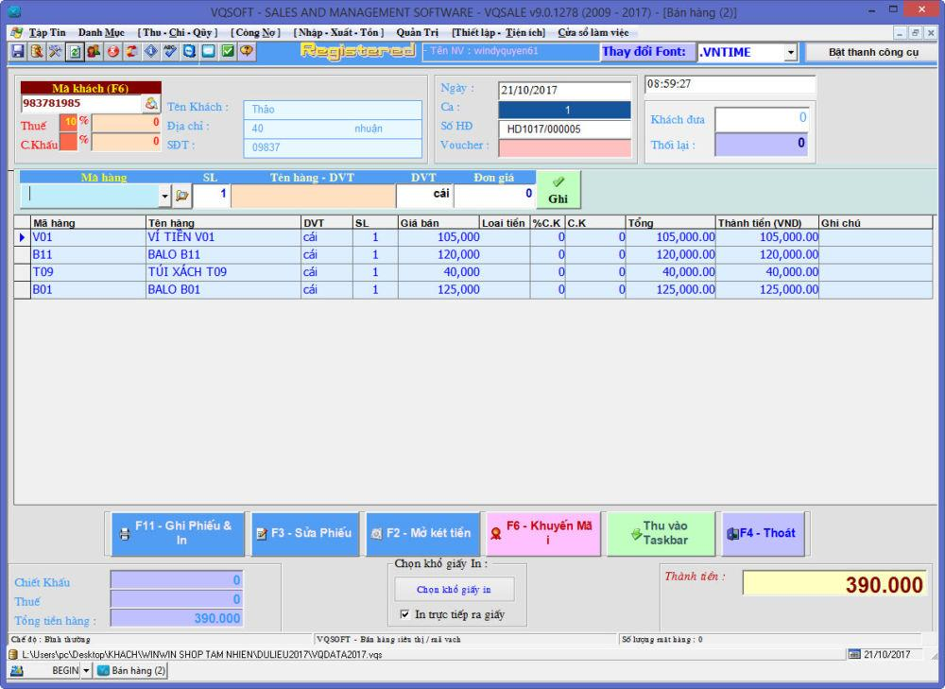

# Phân tích thiết kế

## Các yêu cầu chức năng

a, Admin (Người quản trị)

* Đăng nhập
* Đăng kí
* Quản lý Người dùng
* Quản lý Chủ sở hữu
* Quản lý Đất
* Thống kê

b, User (Người dùng)

* Xem thông tin chủ sở hữu
* Xem thông tin Đất
* Yêu cầu khách hàng

## Các yêu cầu phi chức năng

* Hiệu năng hoạt động: Hiệu năng liên quan đến tài nguyên được sử dụng trong các điều kiện nhất định.
* Tính tương thích: Thực thi các chức năng cần thiết của người dùng.
* Tính khả dụng: Dễ sử dụng, giao diện bố cục rõ ràng, khả năng truy cập nhanh
* Tính tin cậy: Thực hiện các chức năng nhanh chóng và chính xác.
* An toàn thông tin: Mức độ hệ thống có thể bảo vệ thông tin, dữ liệu và đảm bảo các cá nhân, hệ thống khác có thể truy cập dữ liệu trong phạm vi được cho phép

## Biểu đồ use case

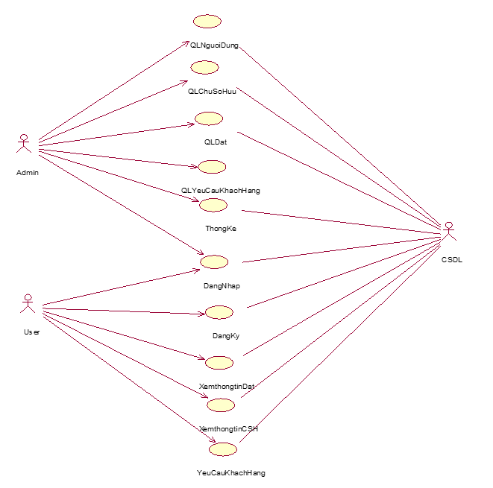

## Mô tả chi tiết các use case

### Use Case Đăng nhập

**a) Mô tả use case**

* **Tên use case**

Đăng nhập

* **Mô tả chi tiết use case:**

Use case này cho phép người dùng đăng nhập vào hệ thống.

* **Luồng sự kiện:**
  + Luồng cơ bản:

1. Use case bắt đầu khi người dùng chạy chương trình và kích nút Đăng nhập trên màn hình trang chủ.
2. Người dùng nhập tên đăng nhập, mật khẩu và kích nút “Đăng nhập”. Hệ thống kiểm tra tài khoản mật khẩu trong CSDL, nếu hợp lệ cho phép người dùng truy cập vào hệ thống. Use case kết thúc.
   * Luồng rẽ nhánh:
3. Tại bước 2 trong luồng cơ bản, nếu người dùng nhập sai tài khoản hoặc mật khẩu thì hệ thống sẽ hiển thị thông báo lỗi ra màn hình. Quay lại bước 1 của luồng cơ bản.
4. Tại bất kỳ bước nào trong luồng cơ bản, nếu không kết nối được với cơ sở dữ liệu thì hệ thống sẽ hiện thị một thông báo lỗi và use case kết thúc.

* **Các yêu cầu đặc biệt:**

Không có.

* **Tiền điều kiện:**

Người dùng phải có tài khoản trong hệ thống.

* **Hậu điều kiện:**

Không có.

* **Điểm mở rộng:**

Không có.

**b) Phân tích use case**

* **Biểu đồ trình tự**



* **Biểu đồ lớp phân tích**



### Use Case Đăng ký

a) Mô tả use case

- Tên use case: Đăng ký

- Mô tả vắn tắt use case: Use case này cho phép người dùng đăng ký tài khoản vào hệ thống.

- Luồng sự kiện:

o Luồng cơ bản:

1) Use case bắt đầu khi người dùng chạy chương trình và kích nút Đăng ký trên màn hình đăng nhập.

2) Người dùng nhập tên người dùng, mật khẩu và số điện thoại và kích nút “Đăng ký”. Hệ thống kiểm tra tài khoản mật khẩu hợp lệ không, nếu hợp lệ cho phép người dùng truy cập vào hệ thống. Use case kết thúc.

o Luồng rẽ nhánh:

1) Tại bước 2 trong luồng cơ bản, nếu người dùng nhập tài khoản hoặc mật khẩu không hợp lệ thì hệ thống sẽ hiển thị thông báo lỗi.

3) Tại bất kỳ bước nào trong luồng cơ bản, nếu không kết nối được với cơ sở dữ liệu thì hệ thống sẽ hiện thị một thông báo lỗi và use case kết thúc.

- Các yêu cầu đặc biệt: Không có.

- Tiền điều kiện: Người dùng phải có tài khoản trong hệ thống.

- Hậu điều kiện: Không có.

- Điểm mở rộng: Không có.

* **Biều đồ trình tự**



* **Biểu đồ lớp phân tích**



### Use case Quản lý chủ sở hữu

**a) Mô tả use case**

* **Tên use case**

Quản lý Chủ sở hữu

* **Mô tả chi tiết use case:**

Use case này cho phép người dùng thêm, sửa, xóa và tìm kiếm thông tin chủ sở hữu.

* **Luồng sự kiện:**
  + Luồng cơ bản:
    - 1. Use case bắt đầu khi người dùng chạy chương trình và kích nút ‘Các chủ sở hữu” trên thanh menu của màn hình trang chủ. Hệ thống sẽ hiển thị lên danh sách Chủ sở hữu gồm: MaCSH, tenCSH, sothua từ bản CSH và hiển thị lên màn hình.
      2. Thêm Chủ sở hữu
         1. Admin sẽ kích vào Thêm chủ sở hữu và sẽ hiện thị các JtextField tương ứng MaCSH, tenCSH và sothua.
         2. Người dùng sẽ điền thông tin Chủ sở hữu mới gồm MaCSH, tenCSH và sothua vào JtextField.
         3. Người dùng kích nút “Thêm”. Hệ thống sẽ thêm một chủ sở hữu mới vào cơ sở dữ liệu và hiển thị thông báo “Thêm thành công” và cập nhật lại danh sách Chủ sở hữu
      3. Sửa Chủ sở hữu
         1. Admin kích vào chủ sở hữu muốn sửa, hệ thông sẽ hiện thì thông tin chủ sở hữu lên JtextField tương ứng.
         2. Admin điển thông tin Chủ sở hữu cần sửa vào JtextField gồm MaCSH, tenCSH, sothua
         3. Admin kích nút “Sửa”. Hệ thống sẽ hiển thị thông báo sửa thành công và cập nhật lại danh sách Chủ sở hữu
      4. Xoá Chủ sở hữu
         1. Admin kích vào chủ sở hữu cầm xóa, hệ thống sẽ lấy thông tin Chủ sở hữu lên TextField.
         2. Admin kích nút “Xóa”. Hệ thống sẽ xoá Chủ sở hữu trong csdl và cập nhật lại danh sách Chủ sở hữu.

5) Tìm Chủ theo tên:

a) Người dùng điền tenCSH cần tìm vào JtextField.

b) Người dùng kích vào nút “Tìm”. Hệ thống sẽ tìm Chủ Sở hữu trong hệ thống và hiển thị lên màn hình.

* + Luồng rẽ nhánh:
    - 1. Tại bước 2b và 3b trong luồn cơ bản nếu người dùng không nhập thông tin thì hệ thống sẽ hiển thị một thông báo lỗi lên màn hình. Người dùng có thể nhập lại thông tin Chủ sở hữu để tiếp tục.
      2. Tại bước 2b trong luồn cơ bản, nếu người dùng nhập maCSH đã tồn tại thì hệ thống sẽ hiển thị một thông báo lỗi. Người dùng kích nút “OK” để tiếp tục.
      3. Tại bước 3b trong luồn cơ bản, nếu người dùng nhập maCSH không tồn tại trong hệ thống thì sẽ hiển thị một thông báo lỗi.
      4. Tại bước 5.1b, nếu temCSH không tồn tại trong csdl. Hệ thống sẽ hiển thị jtable trống.
* **Các yêu cầu đặc biệt:**

Không có.

* **Tiền điều kiện:**

Đăng nhập

* **Hậu điều kiện:**

Không có.

* **Điểm mở rộng:**

Không có.

**b) Phân tích use case**

* **Biểu đồ trình tự**

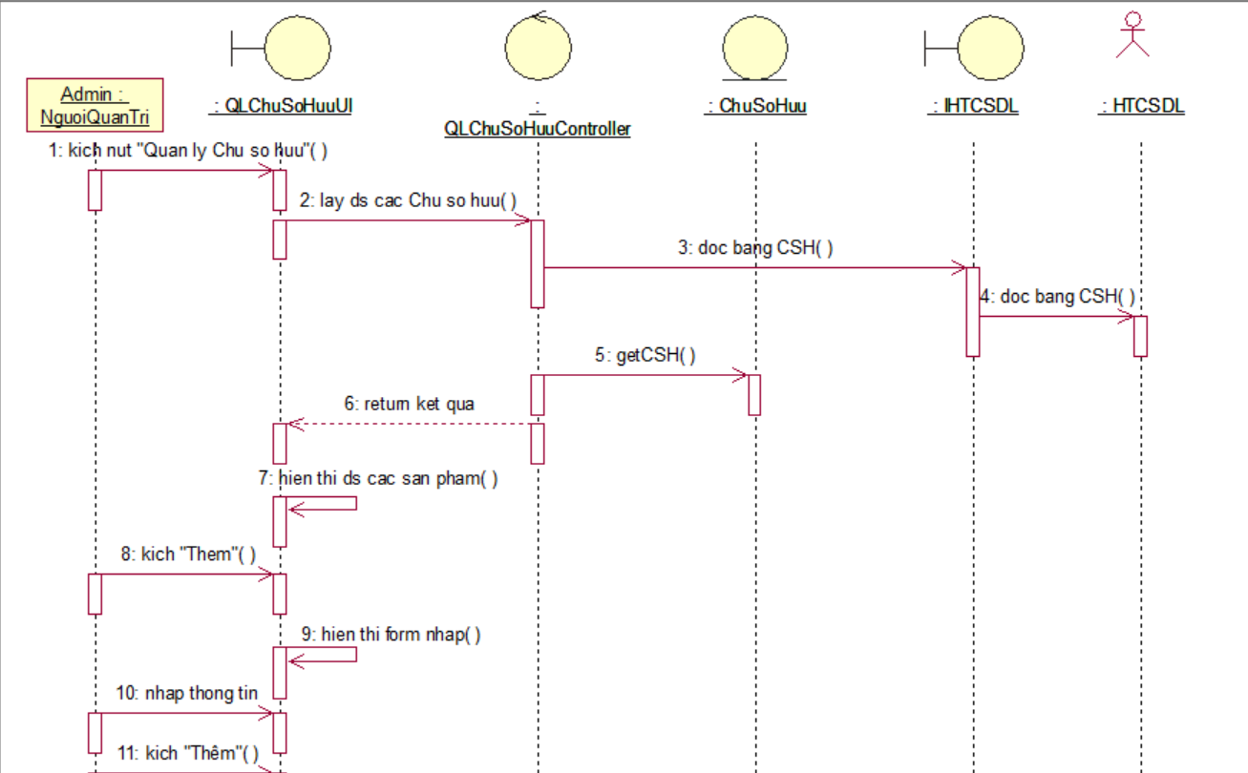

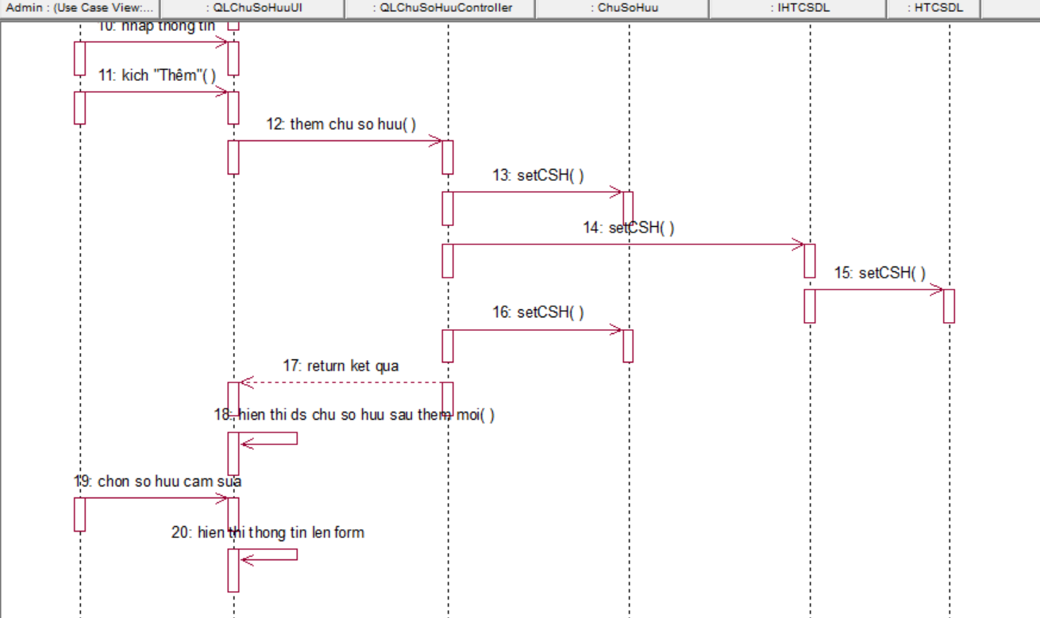

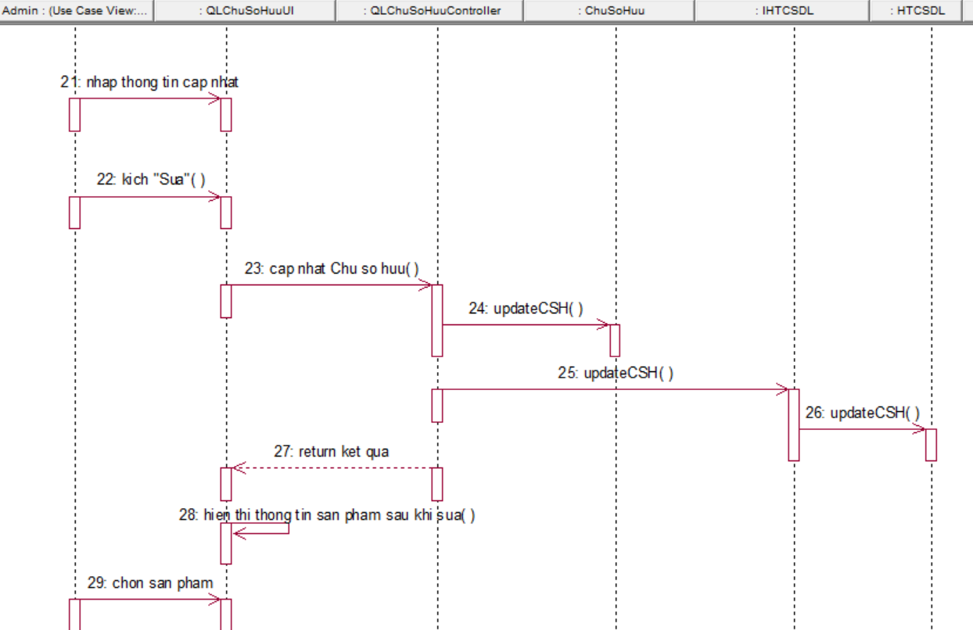

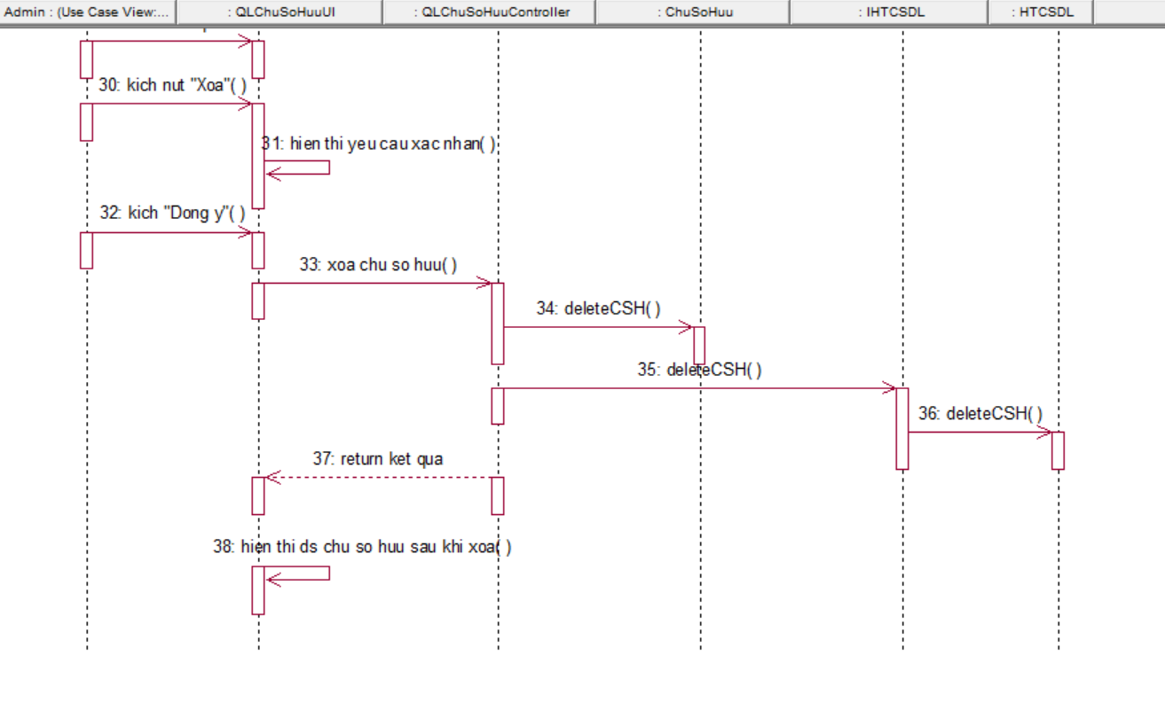

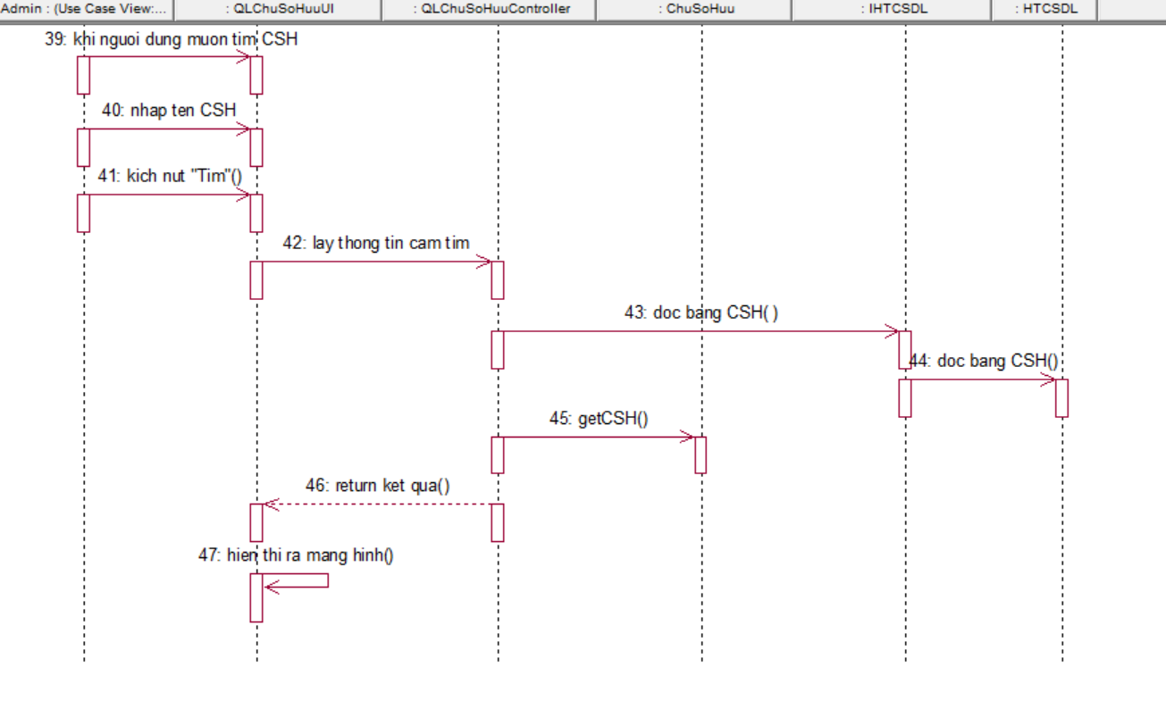

* **Biểu đồ lớp phân tích**

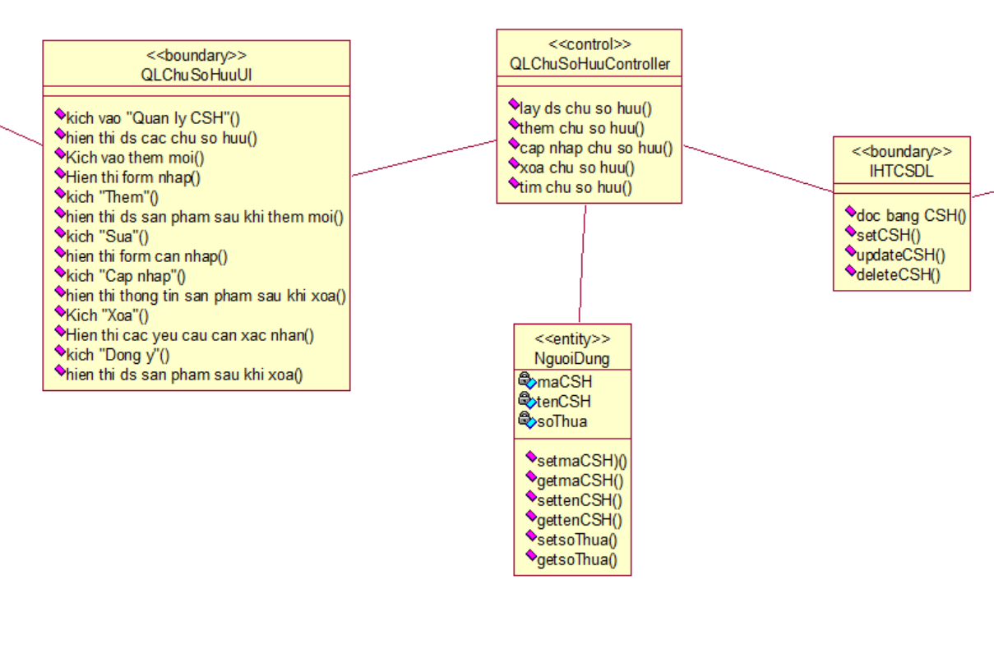

### Use case Quản lý người dùng

**a) Mô tả use case**

* **Tên use case**

Quản lý Người dùng

* **Mô tả chi tiết use case:**

Use case này cho phép người dùng thêm, sửa, xóa và tìm kiếm thông tin Người dùng.

* **Luồng sự kiện:**
  + Luồng cơ bản:
    - 1. Use case bắt đầu khi người dùng chạy chương trình và kích nút ‘Quản lý Người dùng” trên thanh menu của màn hình trang chủ. Hệ thống sẽ hiển thị lên danh sách Người dùng gồm:id, tenNguoiDung, matkhau, role,và sdt từ bản NguoiDung và hiển thị lên màn hình.
      2. Thêm Người dùng
         1. Admin sẽ kích vào Thêm Người dùng và sẽ hiện thị các JtextField tương ứng tenNguoiDung, matkhau và sdt.
         2. Người dùng sẽ điền thông tin Người dùng mới gồm tenNguoiDung, matkhau và sdt vào JtextField.
         3. Người dùng kích nút “Thêm”. Hệ thống sẽ thêm một Người dùng mới vào cơ sở dữ liệu và hiển thị thông báo “Thêm thành công” và cập nhật lại danh sách Người dùng
      3. Sửa Người dùng
         1. Admin kích vào Người dùng muốn sửa, hệ thông sẽ hiện thì thông tin Người dùng lên JtextField tương ứng.
         2. Admin điển thông tin Người dùng cần sửa vào JtextField gồm tenNguoiDung, matkhau và sdt.
         3. Admin kích nút “Sửa”. Hệ thống sẽ hiển thị thông báo sửa thành công và cập nhật lại danh sách Người dùng
      4. Xoá Người dùng
         1. Admin kích vào Người dùng cầm xóa, hệ thống sẽ lấy thông tin Người dùng lên TextField.
         2. Admin kích nút “Xóa”. Hệ thống sẽ xoá Người dùng trong csdl và cập nhật lại danh sách Người dùng.

5) Tìm Chủ theo tên:

a) Người dùng điền tenNguoiDung cần tìm vào JtextField.

b) Người dùng kích vào nút “Tìm”. Hệ thống sẽ tìm Người dùng trong hệ thống và hiển thị lên màn hình.

* + Luồng rẽ nhánh:
    - 1. Tại bước 2b và 3b trong luồn cơ bản nếu người dùng không nhập thông tin thì hệ thống sẽ hiển thị một thông báo lỗi lên màn hình. Người dùng có thể nhập lại thông tin Người dùng để tiếp tục.
      2. Tại bước 5.1b, nếu tenNguoiDung không tồn tại trong csdl. Hệ thống sẽ hiển thị jtable trống.
* **Các yêu cầu đặc biệt:**

Không có.

* **Tiền điều kiện:**

Đăng nhập

* **Hậu điều kiện:**

Không có.

* **Điểm mở rộng:**

Không có.

**b) Phân tích use case**

* **Biểu đồ trình tự**

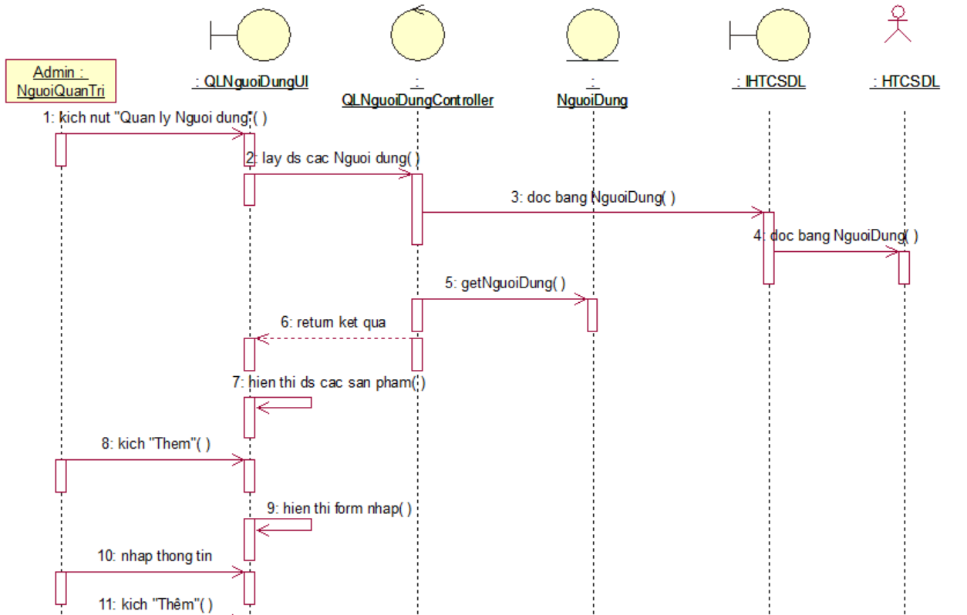

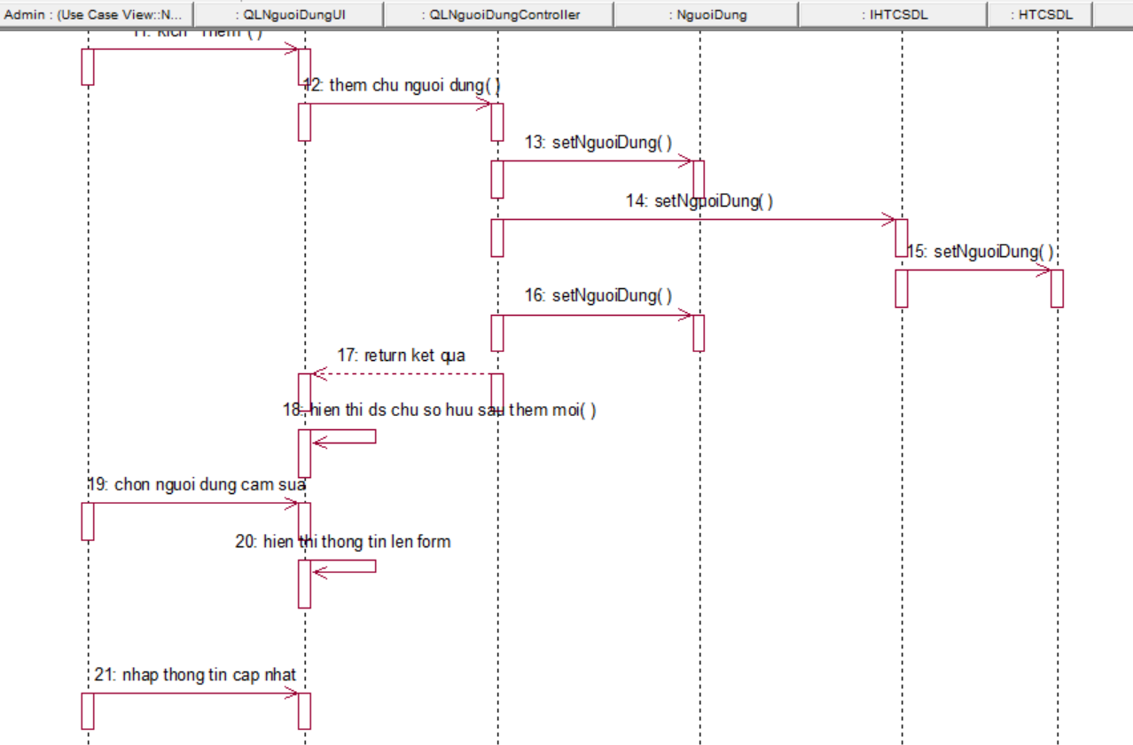

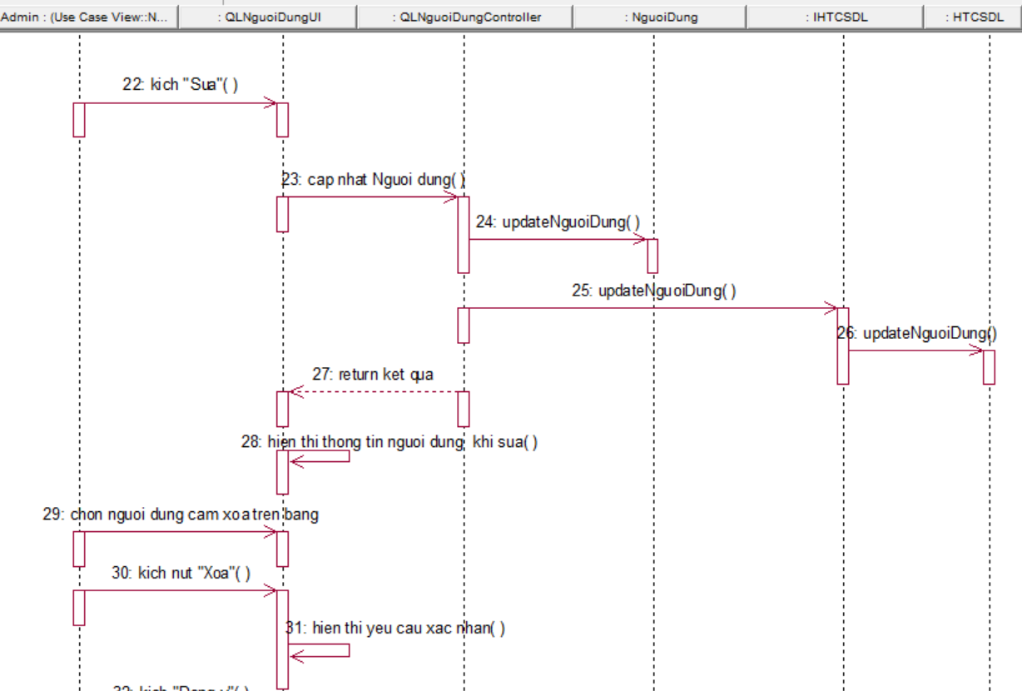

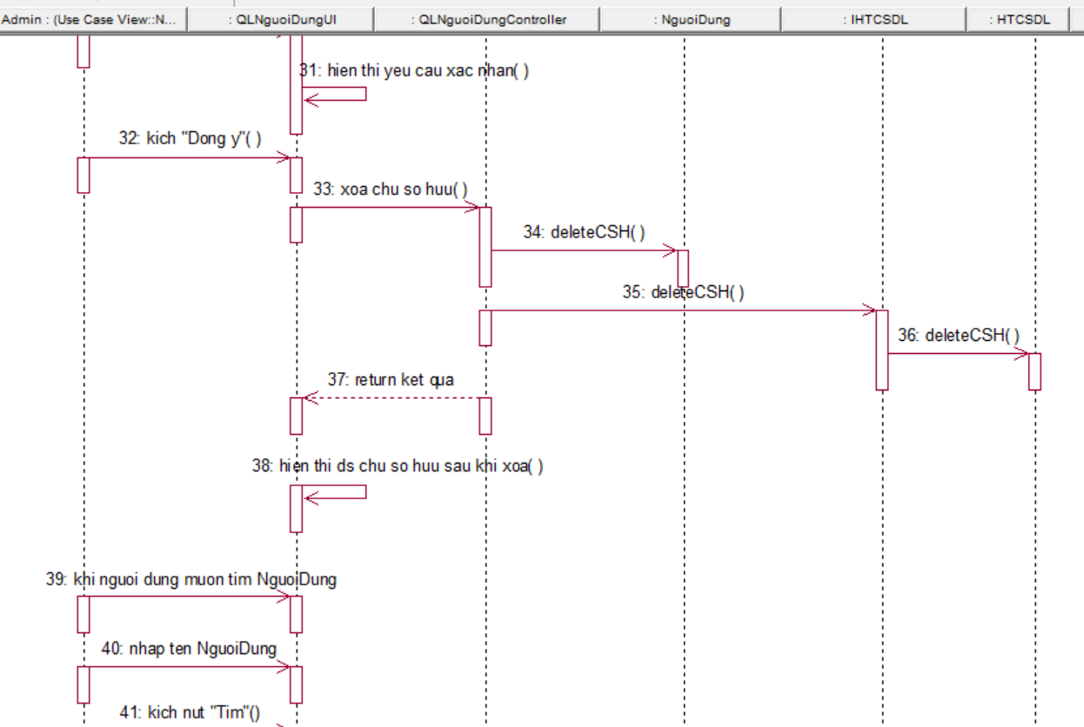

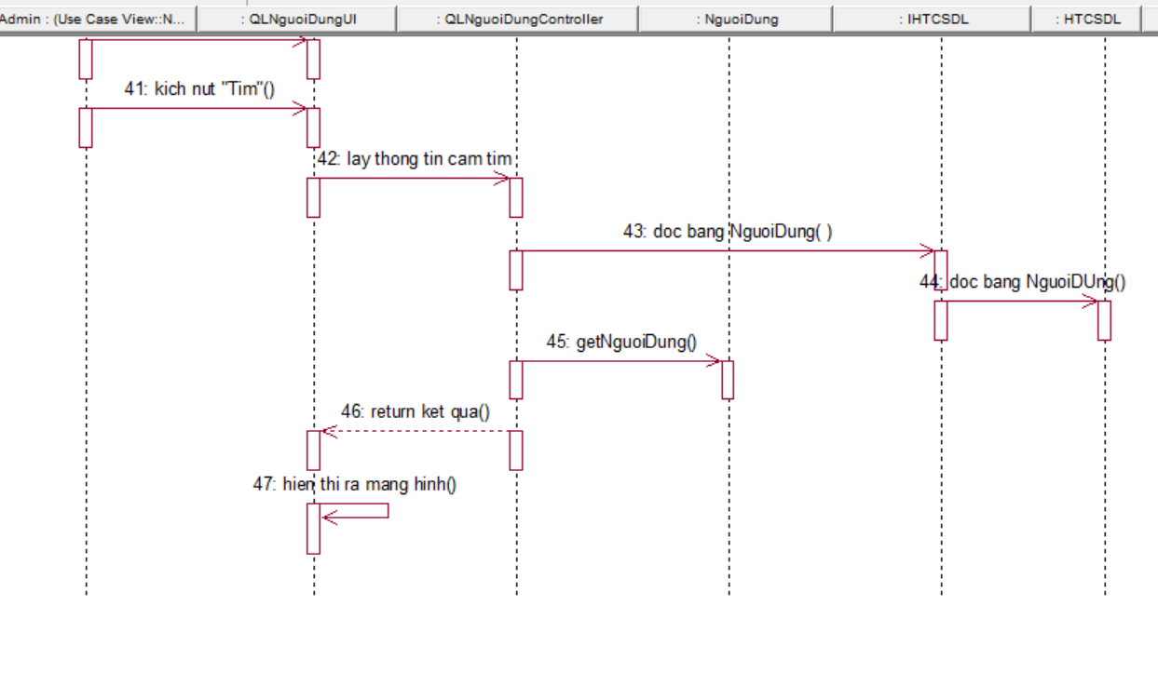

* **Biều đồ lớp phân tích**

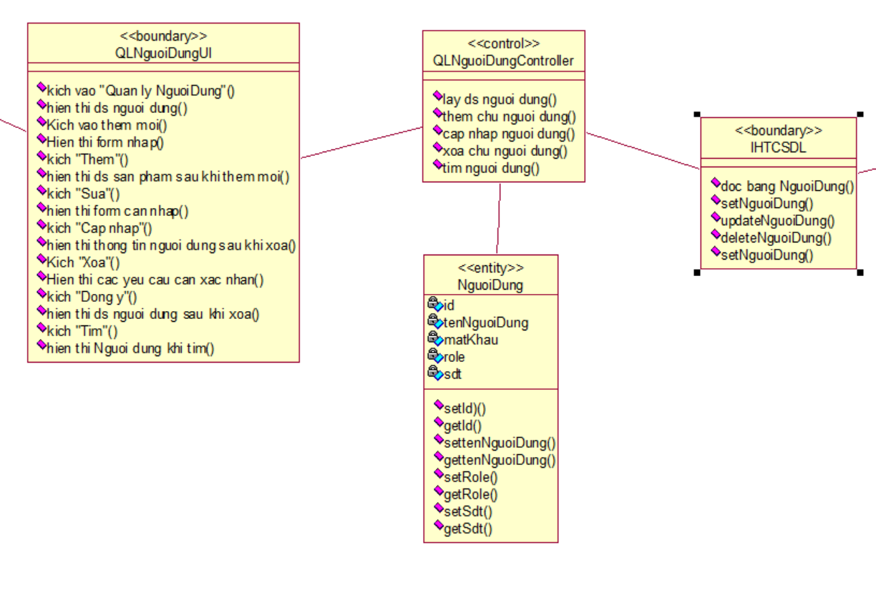

### Use case Quản lý Đất

**a) Mô tả use case**

* **Tên use case**

Quản lý Đất

* **Mô tả chi tiết use case:**

Use case này cho phép người dùng thêm, sửa, xóa và tìm kiếm thông tin Đất.

* **Luồng sự kiện:**
  + Luồng cơ bản:
    - 1. Use case bắt đầu khi người dùng chạy chương trình và kích nút ‘Quản lý đất” trên thanh menu của màn hình trang chủ. Hệ thống sẽ hiển thị lên danh sách Đất gồm:soThua, dientich, loaidat, diachi, sodo, giaban, nhanvienban, sdt, mota từ bản thongtindat và hiển thị lên màn hình.
      2. Thêm
         1. Admin sẽ kích vào “Thêm” và sẽ hiện thị các JtextField tương ứng soThua, dientich, loaidat, diachi, sodo, giaban, nhanvienban, sdt, mota.
         2. Người dùng sẽ điền thông tin Đất mới gồm soThua, dientich, loaidat, diachi, sodo, giaban, nhanvienban, sdt, mota vào JtextField.
         3. Người dùng kích nút “Thêm”. Hệ thống sẽ thêm một Người dùng mới vào cơ sở dữ liệu và hiển thị thông báo “Thêm thành công” và cập nhật lại danh sách Đất.
      3. Sửa
         1. Admin kích vào Người dùng muốn sửa, hệ thông sẽ hiện thì thông tin Người dùng lên JtextField tương ứng.
         2. Admin điển thông tin Người dùng cần sửa vào JtextField gồm tenNguoiDung, matkhau và sdt.
         3. Admin kích nút “Sửa”. Hệ thống sẽ hiển thị thông báo sửa thành công và cập nhật lại danh sách Người dùng
      4. Xoá Đất
         1. Admin kích vào Đất cầm xóa, hệ thống sẽ lấy thông tin Đất lên TextField.
         2. Admin kích nút “Xóa”. Hệ thống sẽ xoá mảnh đất đó trong csdl và cập nhật lại danh sách Đất.

5) Tìm Chủ theo diện tích:

a) Người dùng điền diện tích cần tìm vào JtextField.

b) Người dùng kích vào nút “Tìm”. Hệ thống sẽ tìm nhưng mảnh đất trong hệ thống và hiển thị lên màn hình.

* + Luồng rẽ nhánh:
    - 1. Tại bước 2b và 3b trong luồn cơ bản nếu người dùng không nhập thông tin thì hệ thống sẽ hiển thị một thông báo lỗi lên màn hình. Người dùng có thể nhập lại thông tin Người dùng để tiếp tục.
      2. Tại bước 5.1b, nếu dientich không tồn tại trong csdl. Hệ thống sẽ hiển thị thông tin bảng trống.
* **Các yêu cầu đặc biệt:**

Không có.

* **Tiền điều kiện:**

Đăng nhập

* **Hậu điều kiện:**

Không có.

* **Điểm mở rộng:**

Không có.

**b) Phân tích use case**

* **Biểu đồ trình tự**

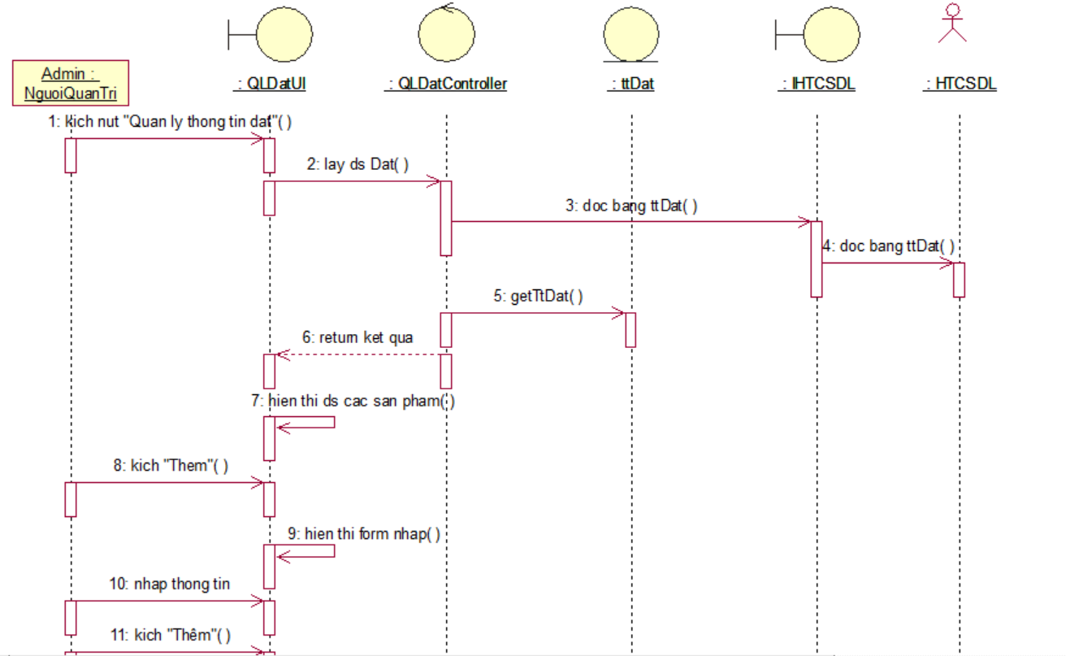

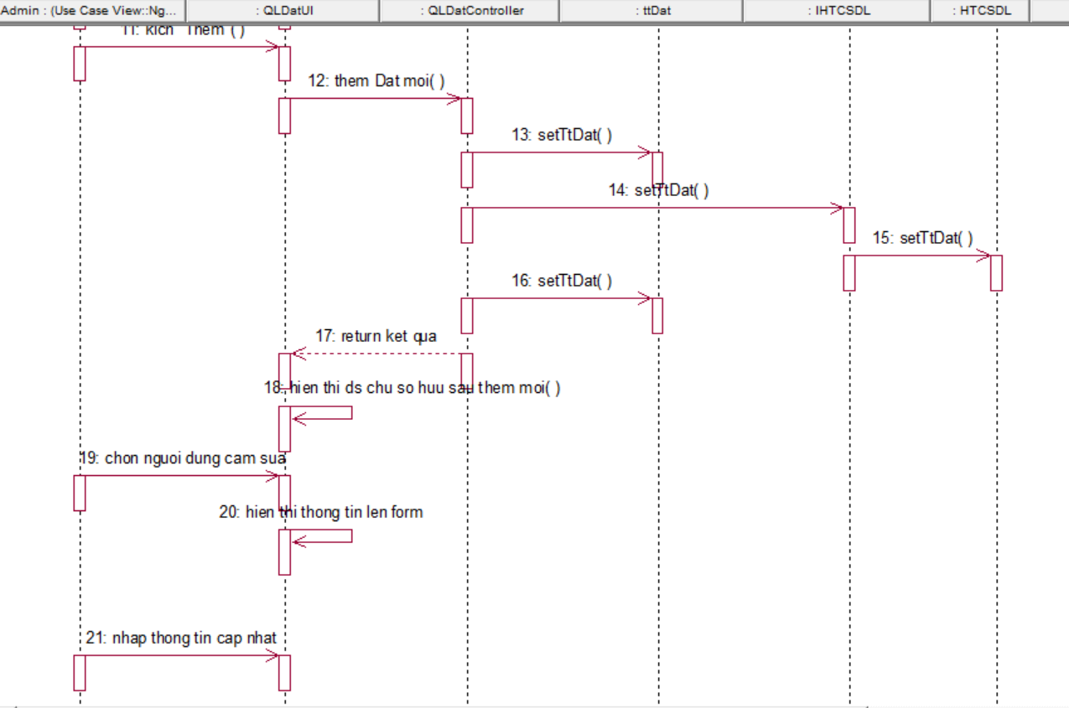

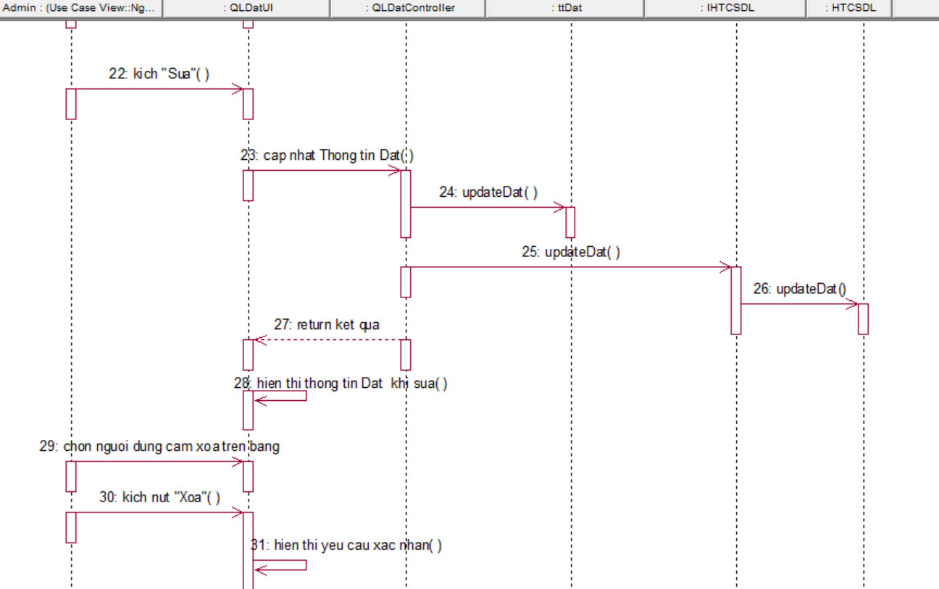

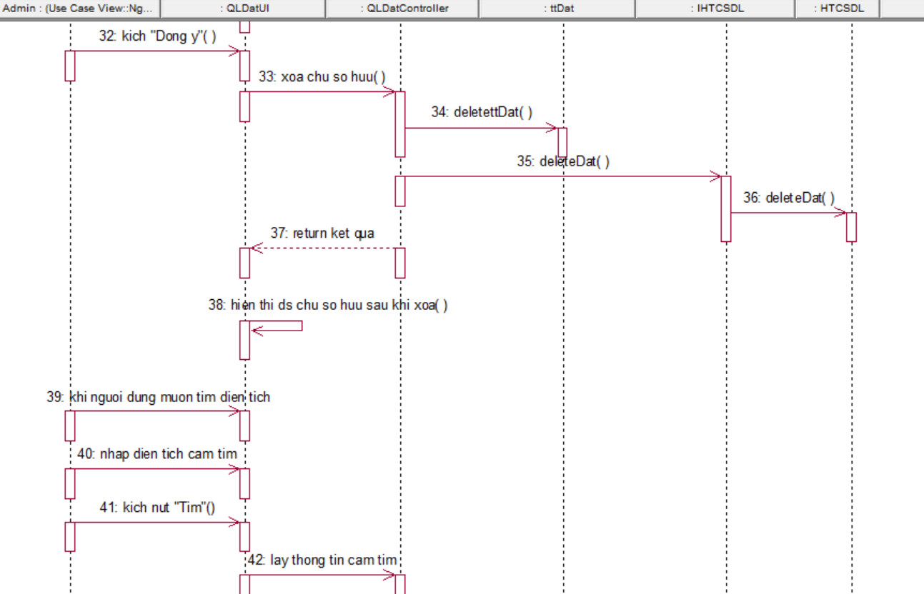

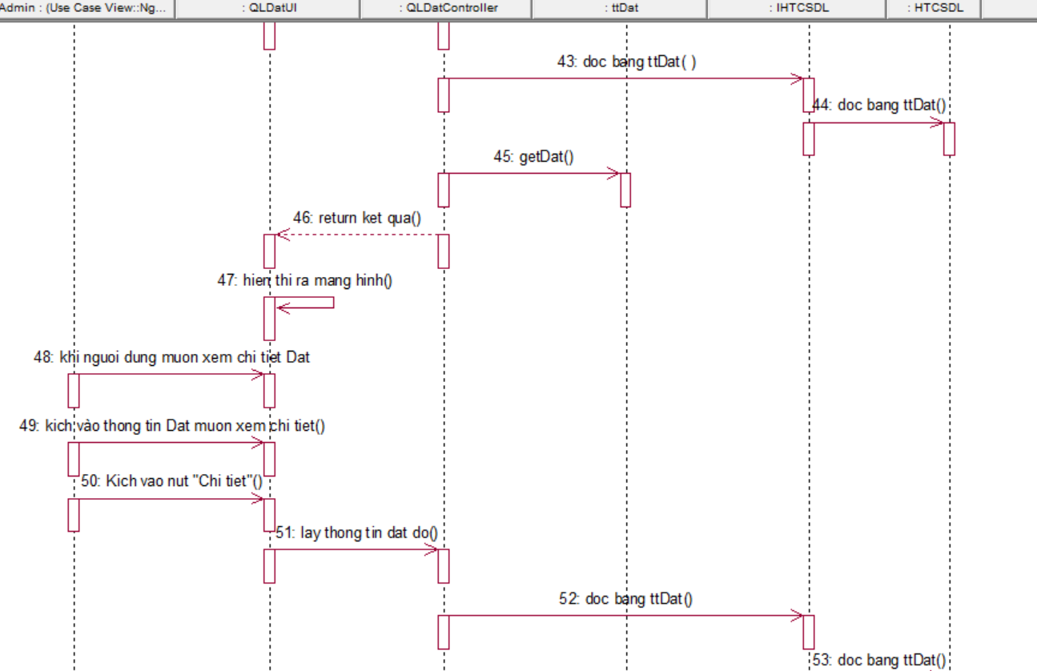

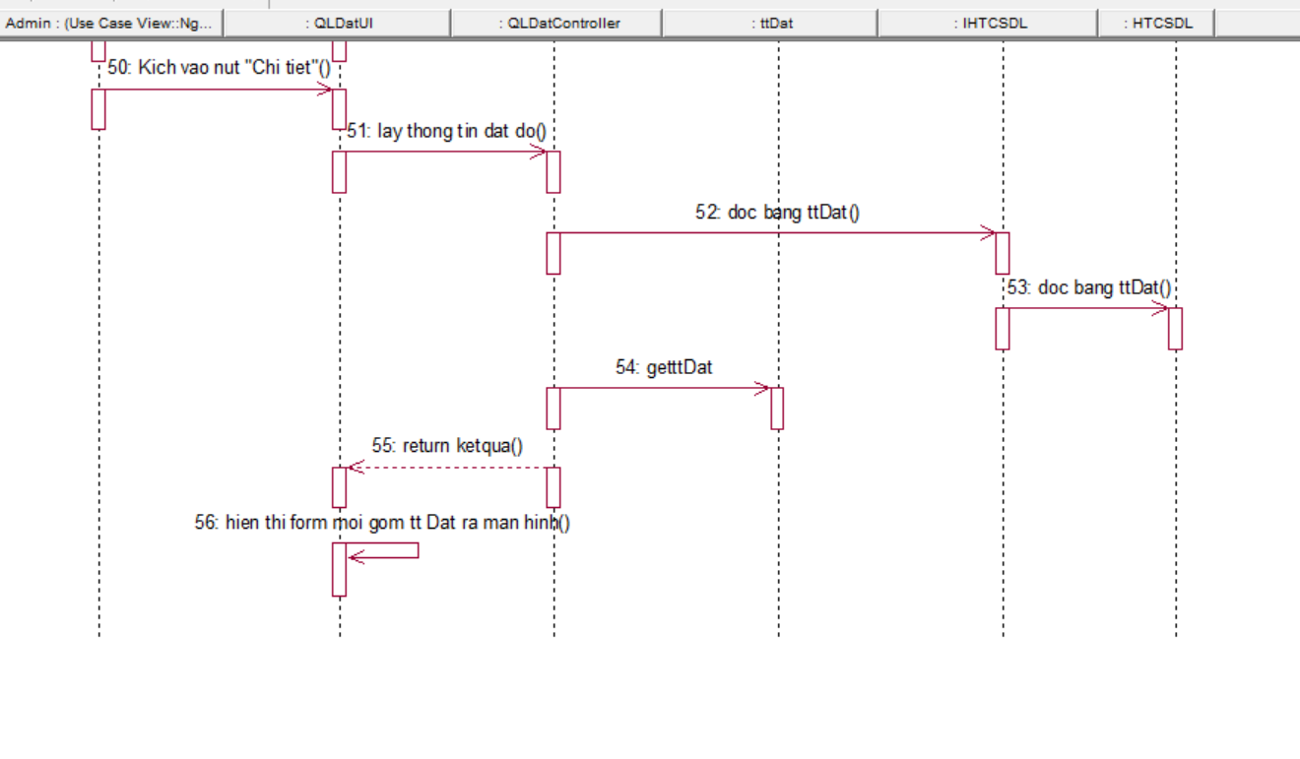

* **Biều đồ lớp phân tích**

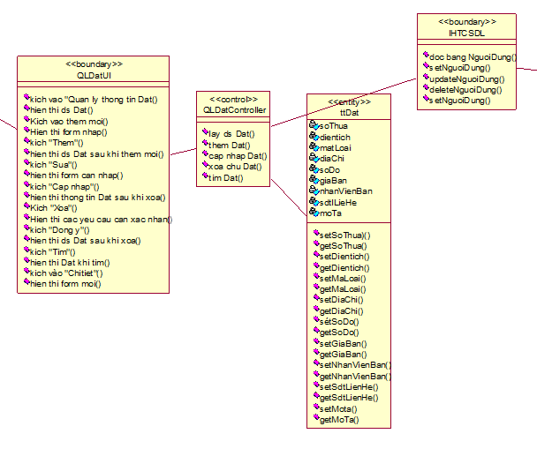

### Use case Quản lý Yêu cầu khách hàng.

**a) Mô tả use case**

* **Tên use case**

Quản lý Yêu cầu khách hàng

* **Mô tả chi tiết use case:**

Use case này cho phép người dùng xem và xóa yêu cầu thông tin khách hàng cầm.

* **Luồng sự kiện:**
  + Luồng cơ bản:
    - 1. Use case bắt đầu khi người dùng chạy chương trình và kích nút ‘Yêu cầu khách hàng” trên thanh menu của màn hình trang chủ. Hệ thống sẽ hiển thị lên danh sách yêu cầu khách hàng gồm:maphieu, yeucau, dientich, khanangtuitien và sdt từ bản NguoiDung và hiển thị lên màn hình.
      2. Xoá Người dùng
         1. Admin kích vào Người dùng cầm xóa, hệ thống sẽ lấy thông tin maphieu lên TextField.
         2. Admin kích nút “Xóa”. Hệ thống sẽ xoá Người dùng trong csdl và cập nhật lại danh sách Người dùng.
* **Các yêu cầu đặc biệt:**

Không có.

* **Tiền điều kiện:**

Đăng nhập

* **Hậu điều kiện:**

Không có.

* **Điểm mở rộng:**

Không có.

**b) Phân tích use case**

* **Biểu đồ trình tự**

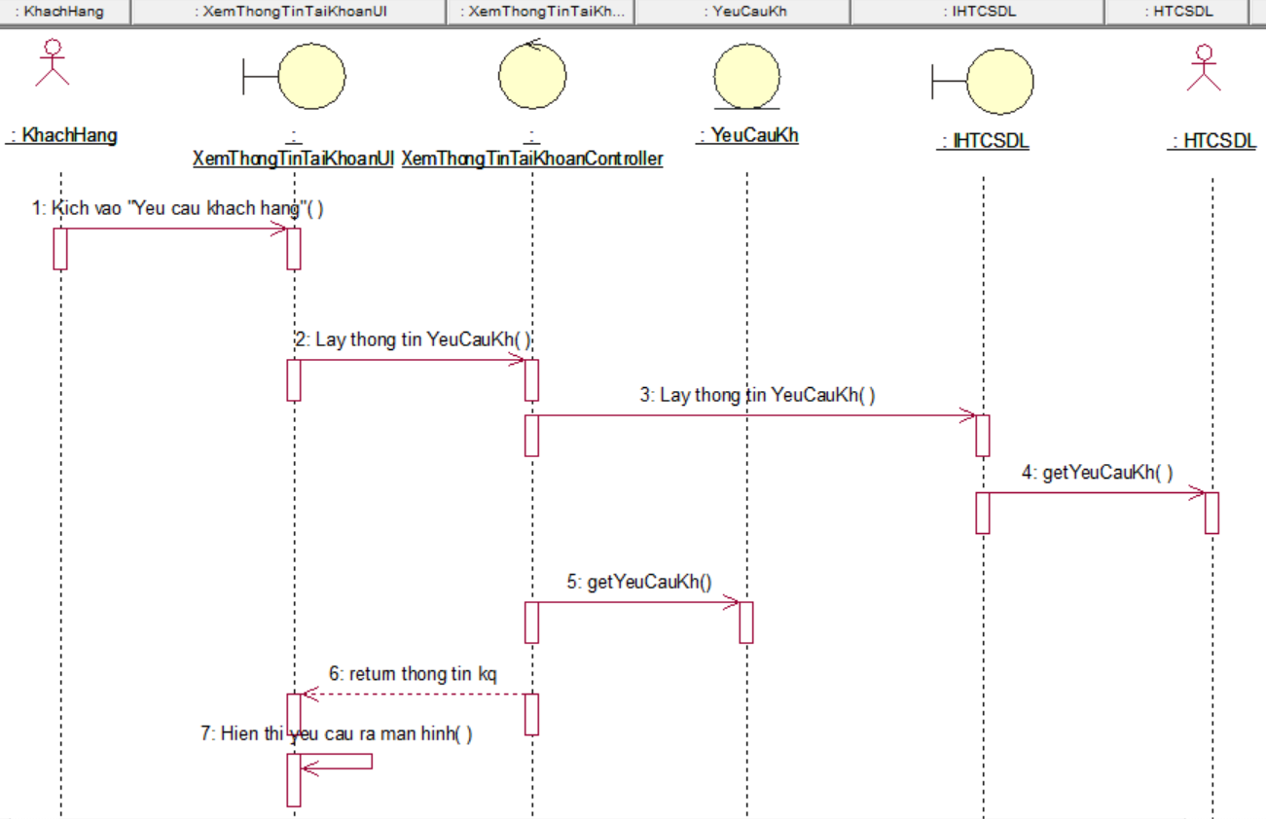

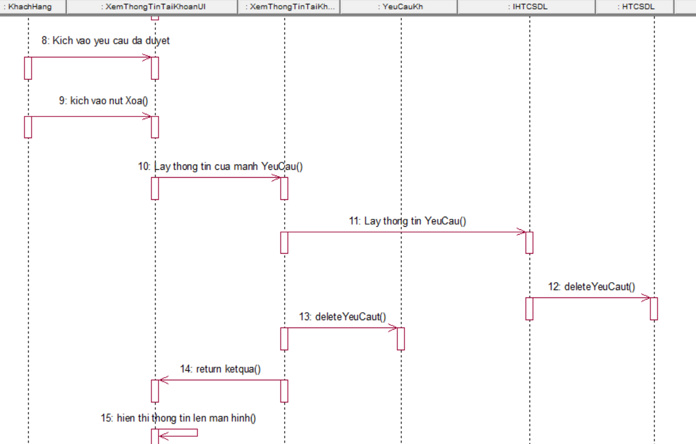

* **Biều đồ lớp phân tích**

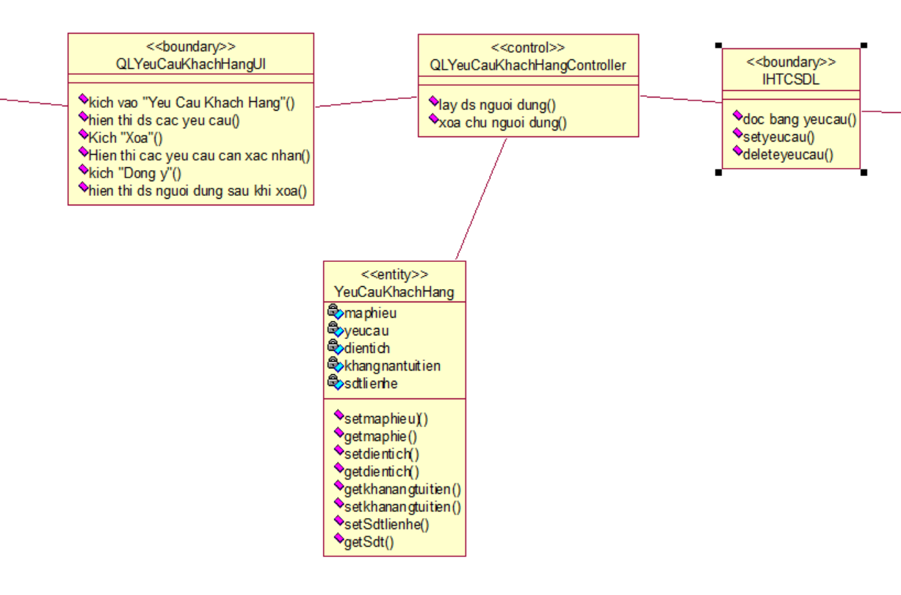

### Use Case Xem chủ sở hữu

a) Mô tả use case

- Tên use case: Xem chủ sở hữu.

- Mô tả vắn tắt use case: Use case này cho phép người dùng xem thông tin về các chủ sở hữu.

- Luồng sự kiện:

o Luồng cơ bản:

1) Use case bắt đầu khi người dùng chạy chương trình và kích nút Các chủ sở hữu trên màn hình trang chủ.

2) Hệ thống sẽ lấy thông tin các chủ sở hữu và hiện thị lên màng hình gôm, maCSH, tenCSH, soThua.

o Luồng rẽ nhánh:

1) Tại bước 2 trong luồng cơ bản, nếu người dùng chưa đăng nhập thì sẽ không hiện thị.

2) Tại bất kỳ bước nào trong luồng cơ bản, nếu không kết nối được với cơ sở dữ liệu thì hệ thống sẽ hiện thị một thông báo lỗi và use case kết thúc.

- Các yêu cầu đặc biệt: Không có.

- Tiền điều kiện: Người dùng phải có tài khoản trong hệ thống.

- Hậu điều kiện: Không có.

- Điểm mở rộng: Không có.

* **Biều đồ trình tự**

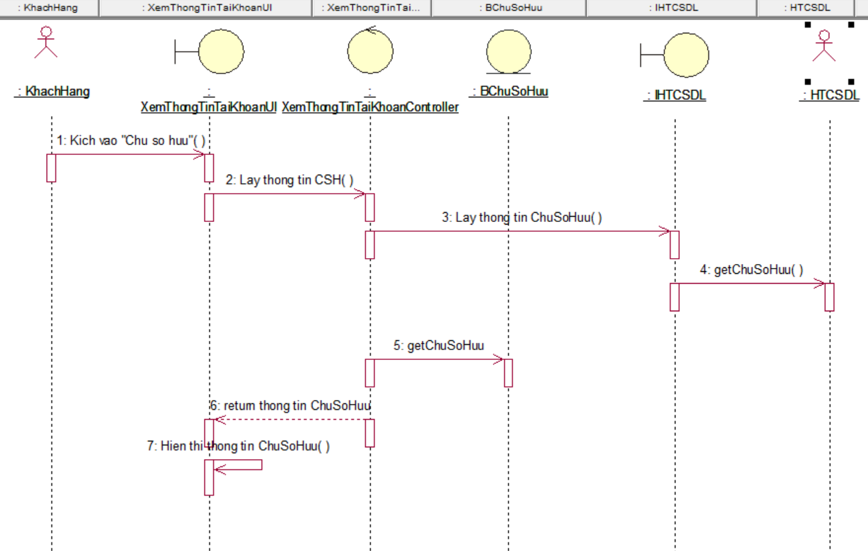

* **Biểu đồ lớp phân tích**

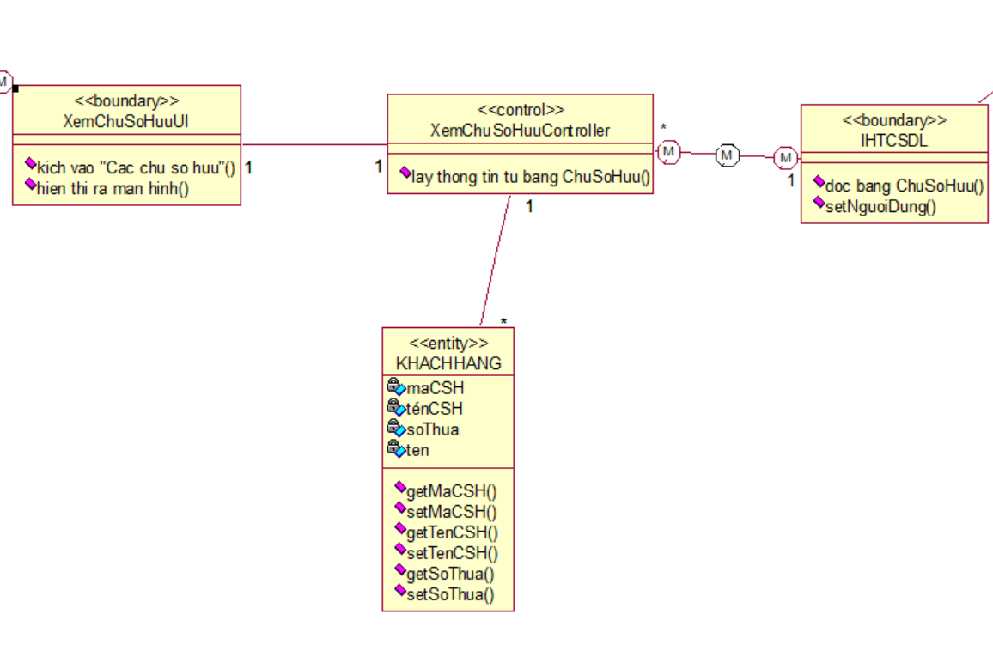

### Use case Xem thông tin đất

a) Mô tả use case

- Tên use case: Xem thông tin đất

- Mô tả chi tiết use case: Use case này cho phép người dùng xem thông tin đất

- Luồng sự kiện:

o Luồng cơ bản:

1) Use case bắt đầu khi người dùng chạy chương trình và kích nút Thông tin Đất trên thanh menu của màn hình trang chủ.

2) Hệ thống sẽ đọc bảng ttDat hiển thị lên bảng, các button chức năng

3) Xem chi tiết Thông tin đất:

a) Người dùng sẽ kích vào một mảnh đất nào đó và muốn xem chi tiết mảnh đất đó.

b) Người dùng kích nút “Chi tiết”. Hệ thống sẽ hiện thị thông tin chi tiết đó ở một form mới gồm soThua, dientich, loaidat, diachi, sodo, giaban, nhanvienban, sdt, mota vào JtextField.

4) Tìm theo diện tích

a, Người dùng sẽ nhập vào JtextField diện tích cầm tim.

b, Kích “Tìm” hệ thống sẽ lấy thông tin ds Đất có diện tích đó lên bảng

o Luồng rẽ nhánh:

1) Tại bước 3b trong luồng cơ bản nếu người dùng không kích vào một mảnh đất nào thì hệ thống sẽ hiển thị một thông báo lỗi lên màn hình. Người dùng có thể kích lại thông tin mảnh đất để tiếp tục.

2) Tại bất kỳ bước nào trong luồng cơ bản, nếu không kết nối được với cơ sở dữ liệu thì hệ thống sẽ hiện thị một thông báo lỗi và use case kết thúc.

· Các yêu cầu đặc biệt:

Không có.

· Tiền điều kiện:

Đăng nhập

· Hậu điều kiện:

Không có.

· Điểm mở rộng:

Không có.

b) Phân tích use case

* **Biểu đồ trình tự:**

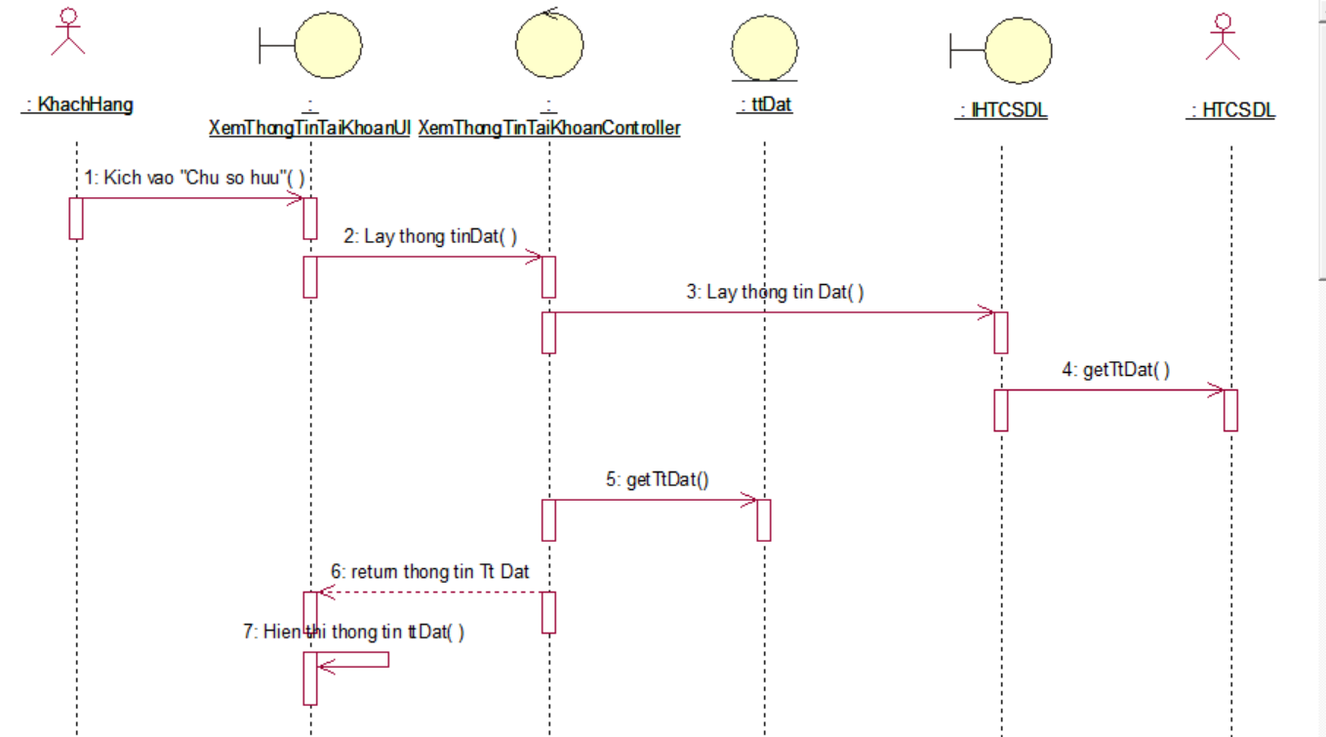

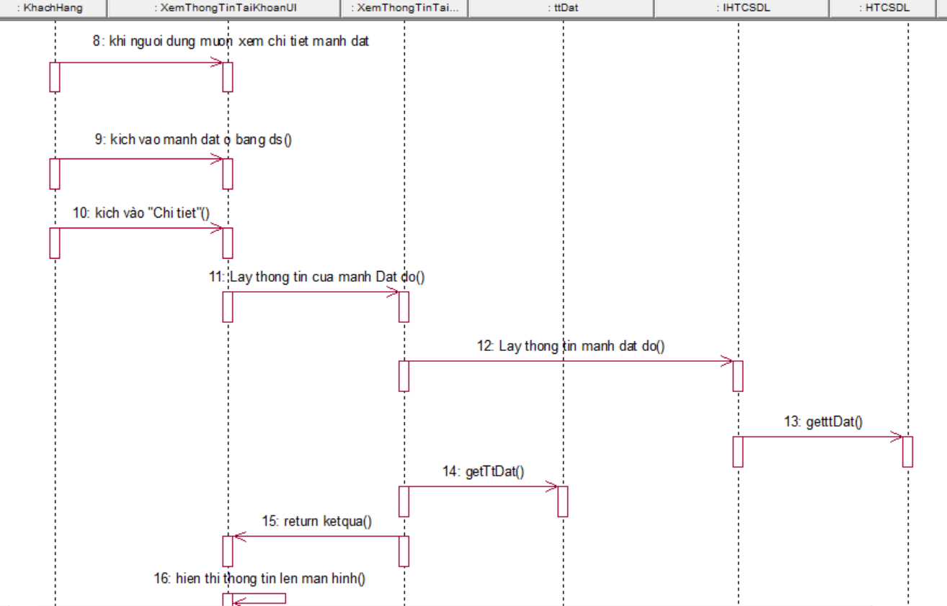

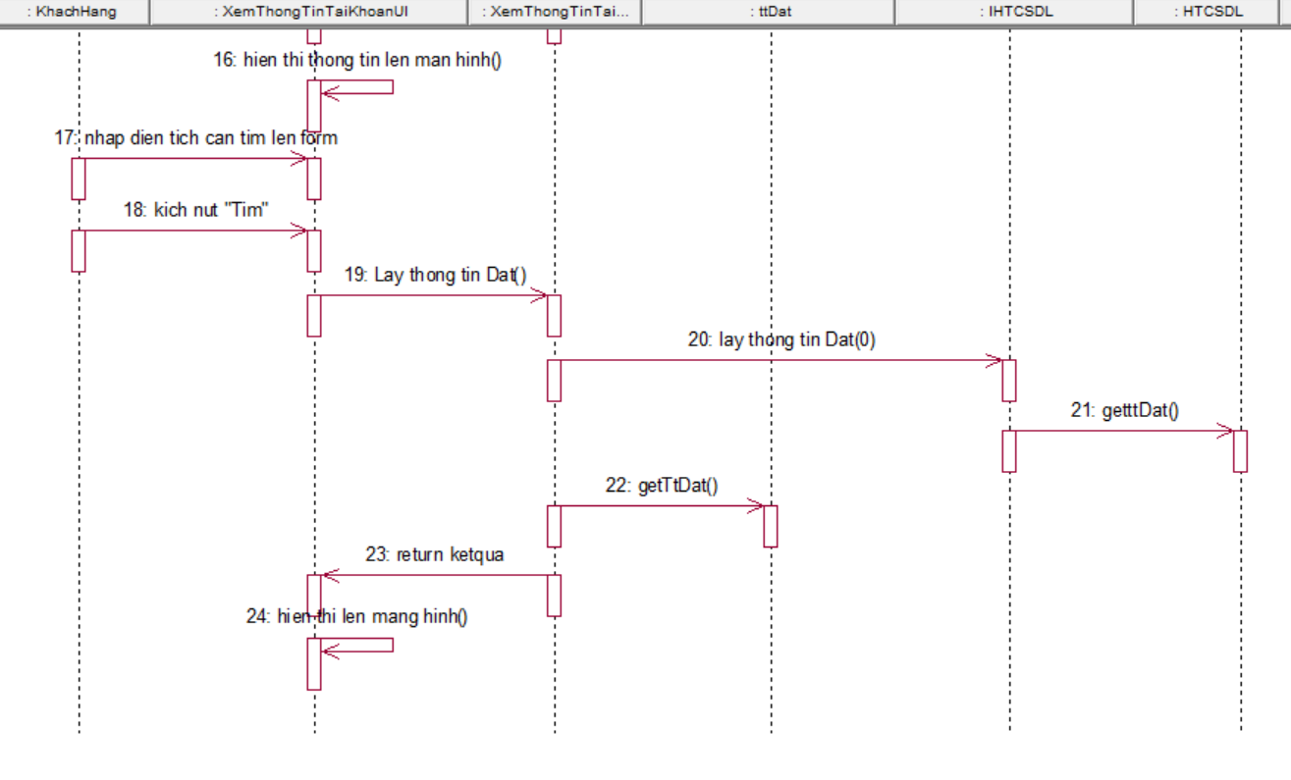

* **Biều đồ lớp phân tích**

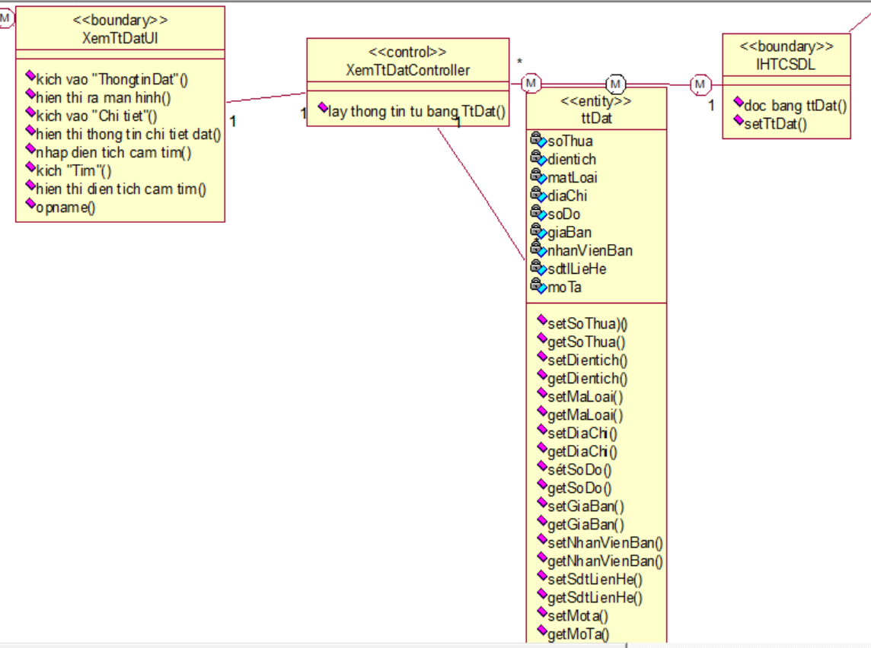

### Use case Yêu cầu khách hàng.

a) Mô tả use case

- Tên use case: Yêu cầu khách hàng

- Mô tả vắn tắt use case: Use case này cho phép người dùng nhập thông tin yêu cầu một mảnh đất mình mong muốn.

- Luồng sự kiện:

o Luồng cơ bản:

1) Use case bắt đầu khi người dùng chạy chương trình và kích nút “Yêu cầu khách hàng” trên màn hình trang chủ.

2) Hệ thống sẽ lấy thông tin và hiện thị form nhập thông tin liên quan đếm mảnh đất gồm maphieu, yeucau, dientich, huongdat, khanangtuitien, sdtkh.

o Luồng rẽ nhánh:

1) Tại bước 2 trong luồng cơ bản, nếu người dùng chưa nhập hết thông tin thì sẽ hiện thi báo lỗi.

2) Tại bất kỳ bước nào trong luồng cơ bản, nếu không kết nối được với cơ sở dữ liệu thì hệ thống sẽ hiện thị một thông báo lỗi và use case kết thúc.

- Các yêu cầu đặc biệt: Không có.

- Tiền điều kiện: Người dùng phải có tài khoản trong hệ thống.

- Hậu điều kiện: Không có.

- Điểm mở rộng: Không có.

* **Biều đồ trình tự**

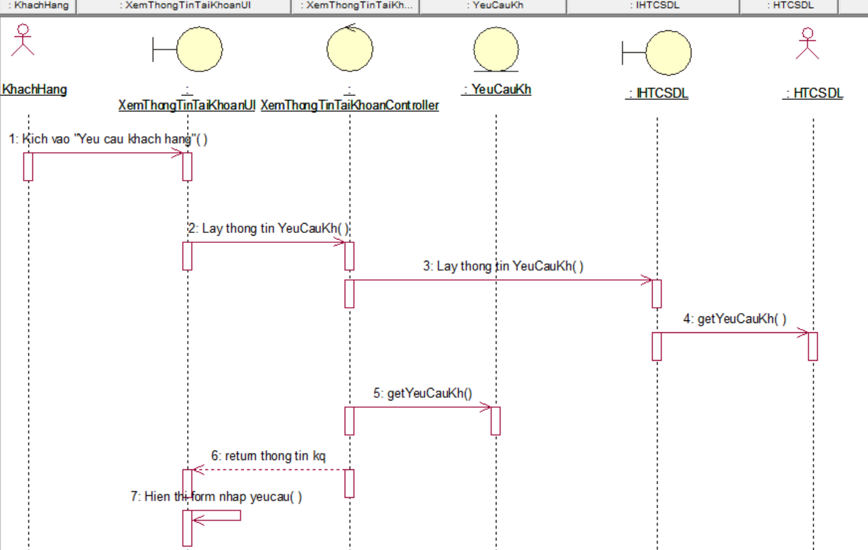

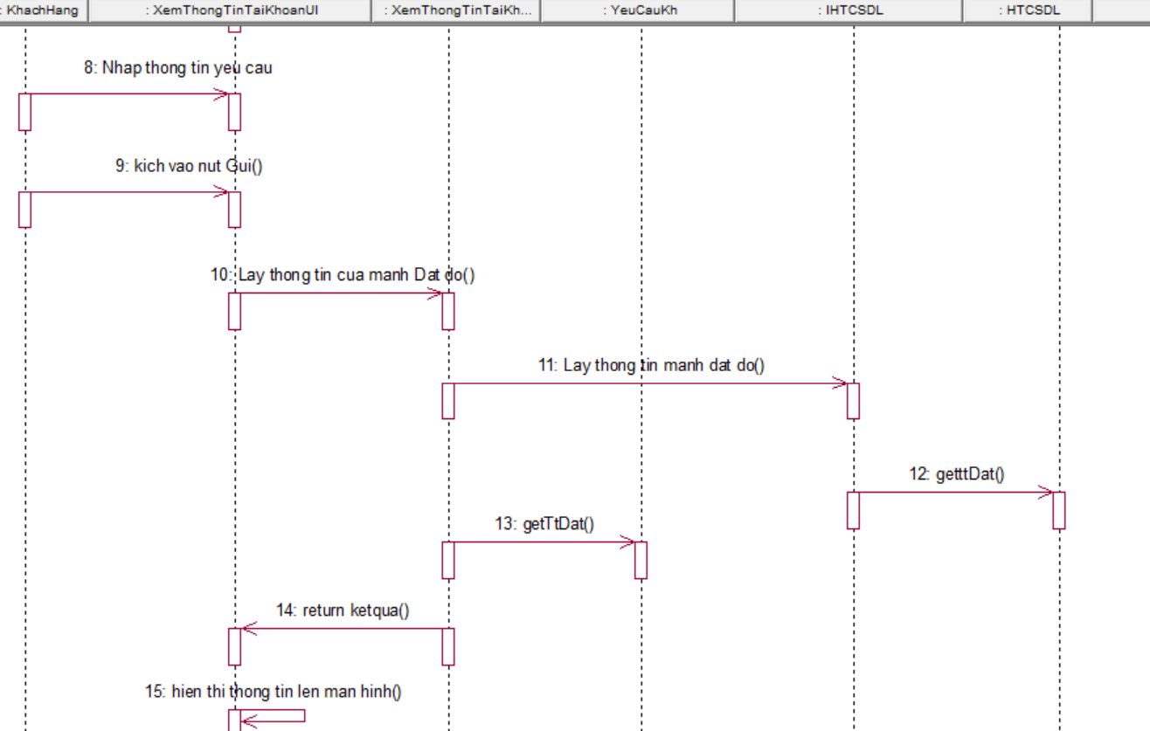

* **Biểu đồ use case.**

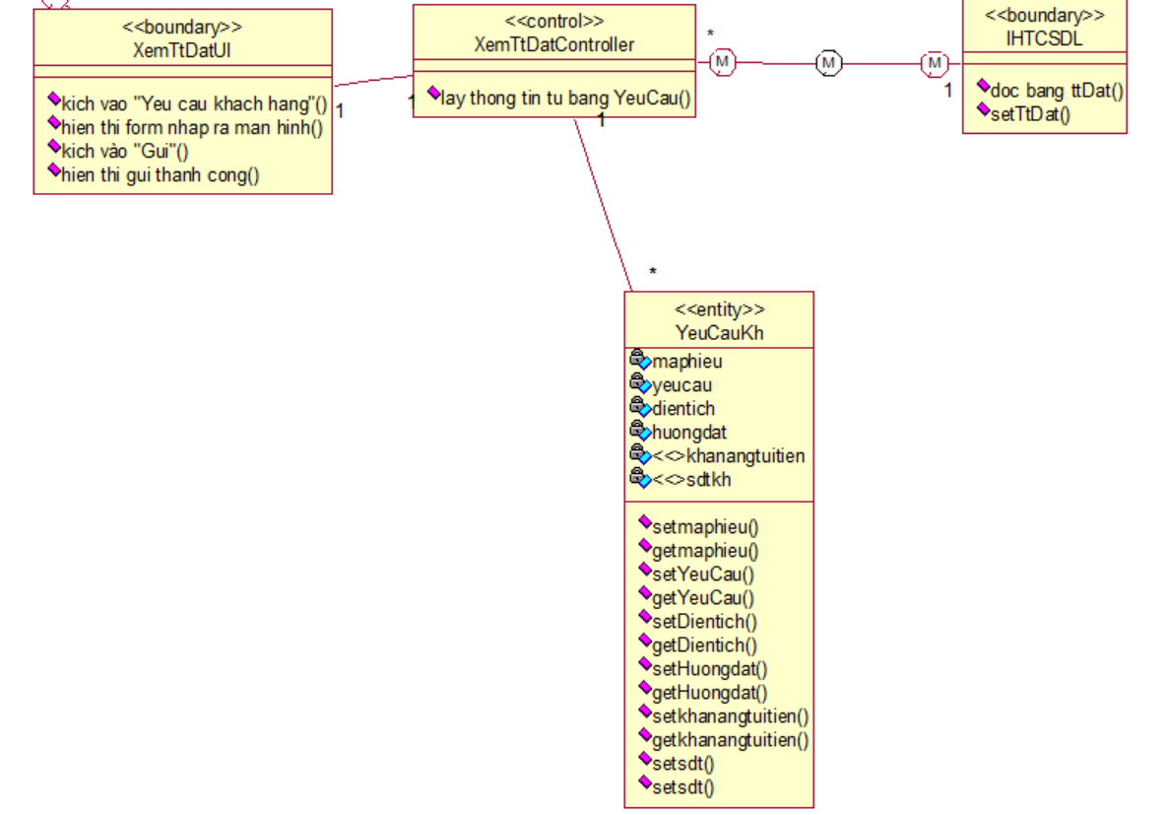

### Use case Thống kê

- Mô tả use case:

+Tên use case:Thống kê

+Mô tả vắn tắt:Use case cho phép người dùng xem thông tin đất của từng chủ sở hữu và thông kê doanh thu của công ty

+Luồng cơ bản:

1) Use case bắt đầu khi người dùng “Thông kê”. Hệ thống lấy thông tin và hiển thị lên màn hình STT, TenCSH, Tên mảnh đất, giaban hiện lên màng hình

+Luồng rẽ nhánh:

1) Tại bất kì bước nào trong luồng cơ bản, nếu không kết nối được với CSDL use case kết thúc.

+Các yêu cầu đặc biệt: Không

+Tiền điều kiện:Đăng nhập

+Hậu điều kiện:Không có

+Điểm mở rộng:Không có

### Thiết kế Cơ sở dữ liệu

#### Sơ đồ các đối tưởng trong CSDL

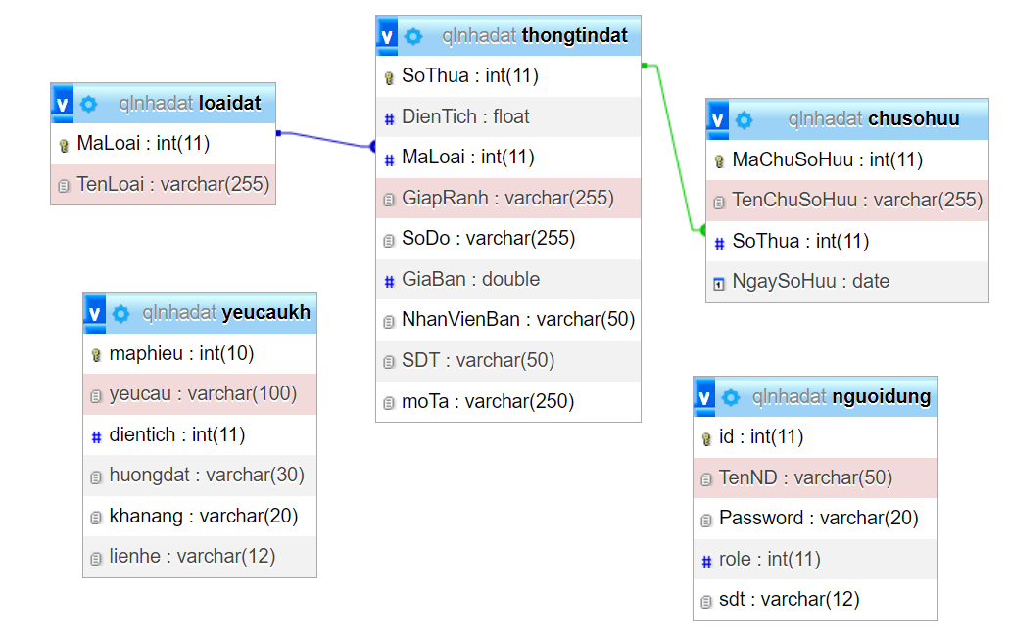

#### Các bảng trong có sở dữ liệu

a, Chủ sở hữu

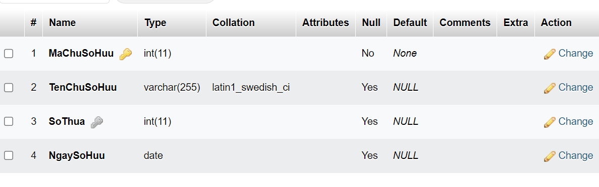

b, Người dùng

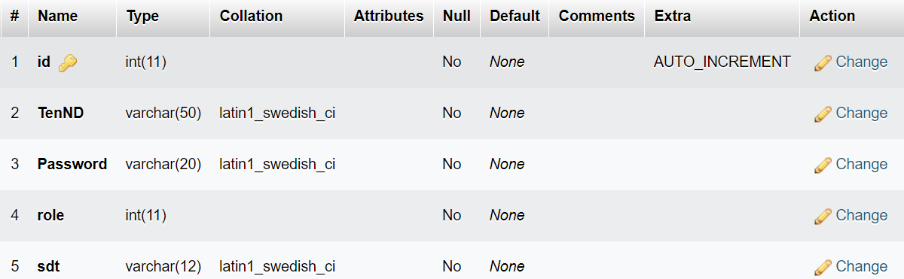

c, Thông tin đất

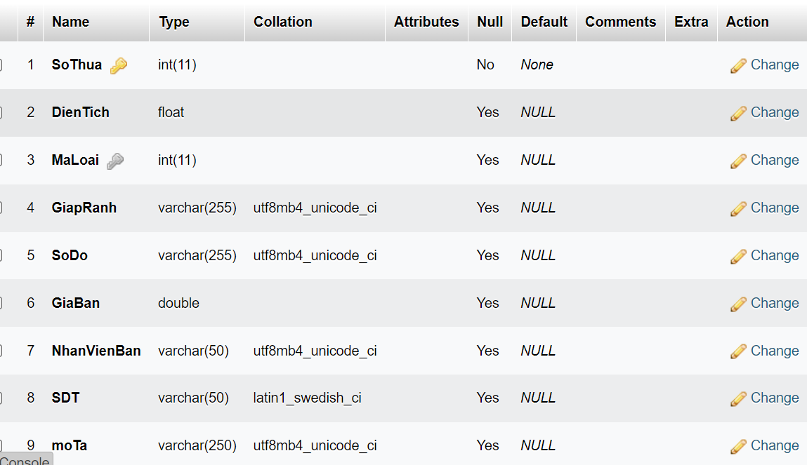

d, Yêu cầu khách hàng

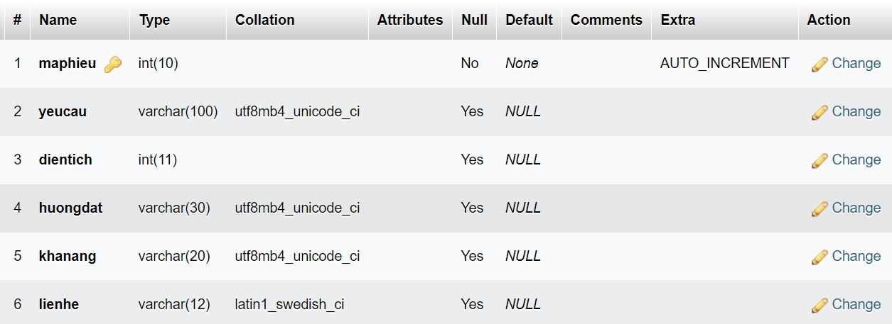

# Cài đặt chương trình

## Cài đạt chương trình a, Cài đặt phpMyAdmin trên Windows

Bước 1: Cài đặt XAMPP

* Tải Xampp tư trang chủ Apachefriends.org
* Chạy file cài đặt và làm theo hướng dẫn để cài đặt Xampp. Chọn các thành phần cần thiết (Apache, MySQL, phpMyAdmin)

Bước 2: Khởi động XAMPP

* Mở XAMPP Control Panel
* Khỏi động các dịch vụ Apache và MySQL bằng cách nhất nút “Start”.
* Bước 3: Truy cập phpMyAdmin
* Mở trình duyệt web và nhập địa chỉ: http://localhost/phpmyadmin/
* Bạn sẽ thấy giao diện phpMyAdmin. Đăng nhập bằng tài khoản MySQL root hoặc tài khoản khác mà bạn đã tạo.

b, Cài đặt Netbeans

* Bước 1: Tải xuống NetBeans  
  Truy cập trang web chính thức của NetBeans (<https://netbeans.apache.org/>) và tìm đến trang tải xuống (download). Tại đây, bạn sẽ thấy danh sách các phiên bản NetBeans khác nhau. Hãy chọn phiên bản phù hợp với hệ điều hành của bạn và nhấp vào liên kết tải xuống (download link) tương ứng.
* Bước 2: Cài đặt JDK (Java Development Kit)  
  NetBeans yêu cầu JDK được cài đặt trước khi cài đặt nó. Nếu bạn đã cài đặt JDK trên máy tính của mình, hãy bỏ qua bước này. Nếu chưa, bạn có thể tải xuống JDK từ trang web chính thức của Oracle (<https://www.oracle.com/java/technologies/javase-jdk11-downloads.html>) và cài đặt nó theo hướng dẫn.
* Bước 3: Cài đặt NetBeans  
  Sau khi tải xuống tệp cài đặt NetBeans, hãy mở nó và bắt đầu quá trình cài đặt. Trình cài đặt sẽ hiển thị hộp thoại chào mừng. Nhấp vào "Next" để tiếp tục.
* Bước 4: Kiểm tra cài đặt  
  Sau khi cài đặt thành công, hãy mở NetBeans. Bạn sẽ thấy giao diện chính của NetBeans IDE. Để đảm bảo rằng NetBeans đã được cài đặt đúng, hãy tạo một dự án Java đơn giản và biên dịch nó. Nếu bạn không gặp vấn đề gì, NetBeans đã được cài đặt thành công.

## Giao diện người dùng

### Màng hình đăng nhập.

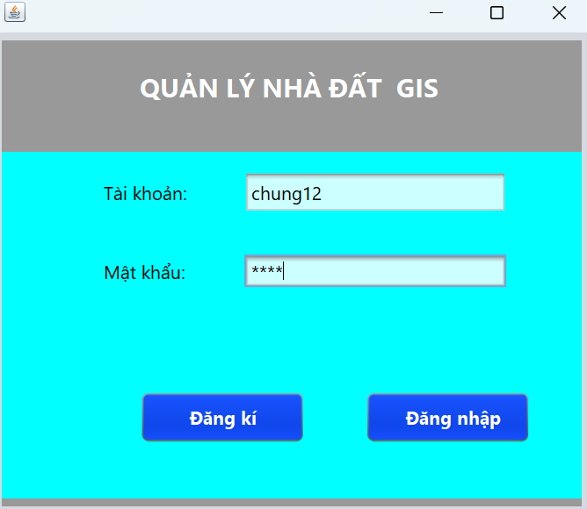

*Hình 3.1: Màng hình chính*

### Màn hình đăng kí

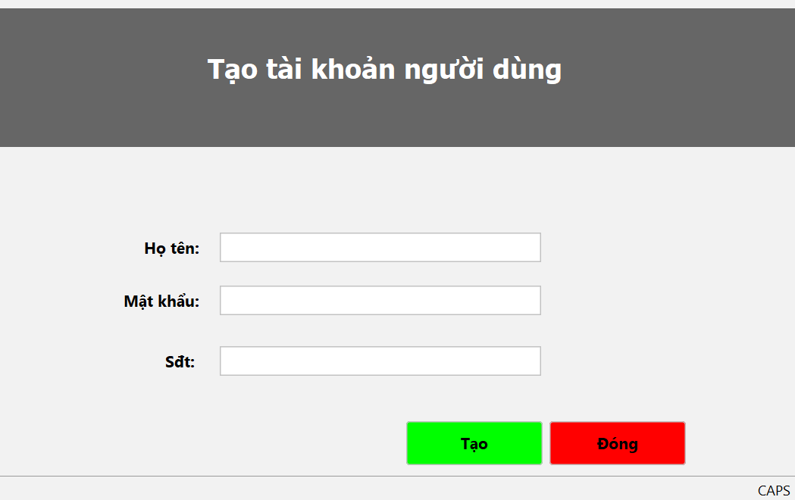

*Hình 3.2: Màng hình đăng kí*

### Màn hình Menu Admin chính

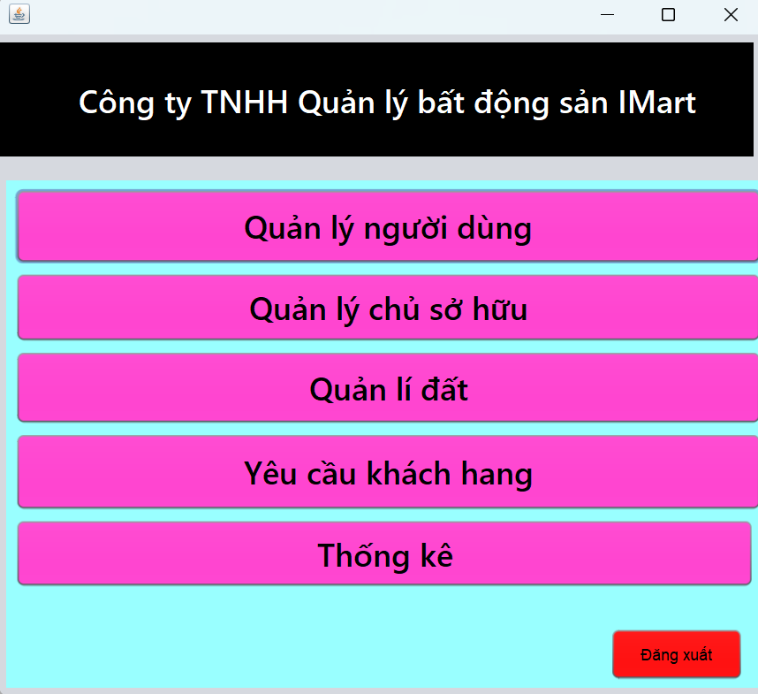

*Hình 3.3: Màn hình Menu Admin chính*

### Chức năng quản lý Người dùng

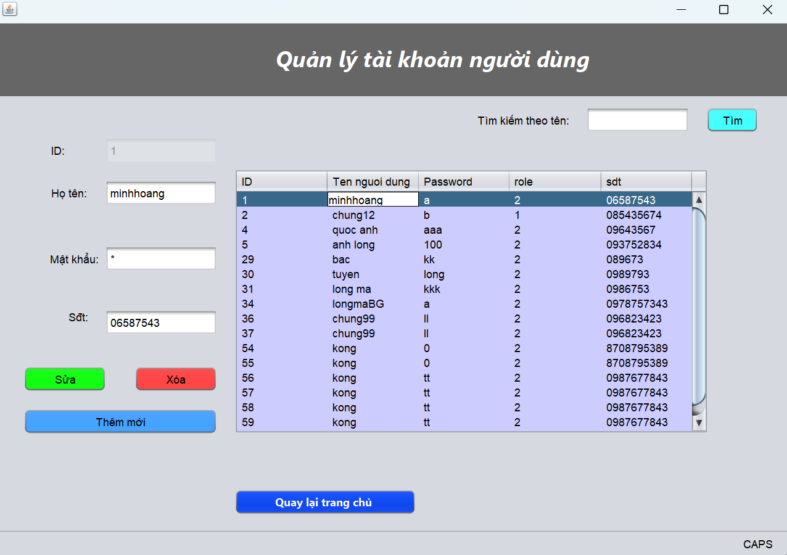

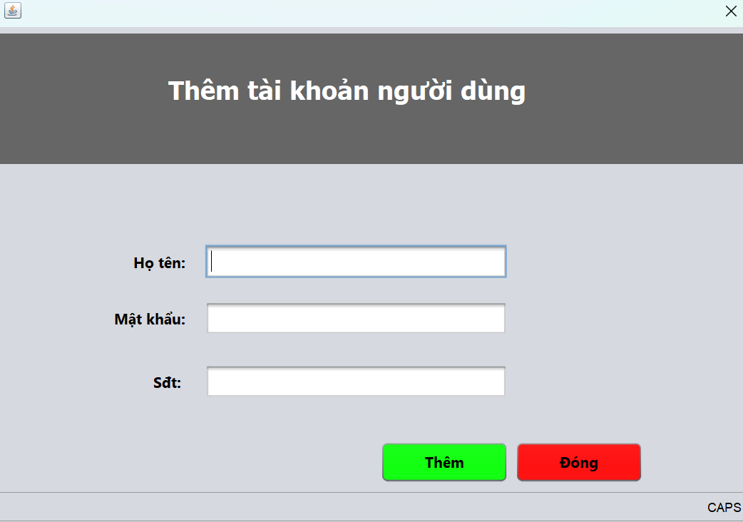

*Hình 2.4: Chức năng người dùng*

### Chức năng quản lý Chủ sở hữu

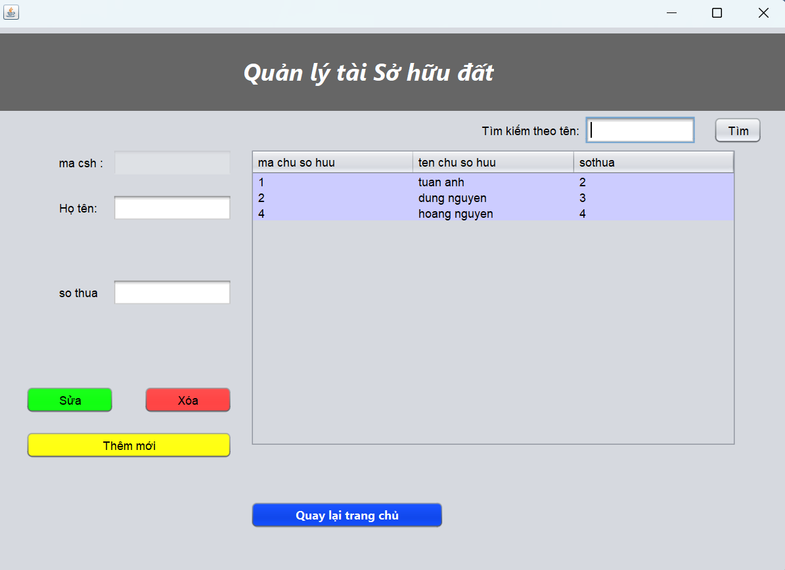

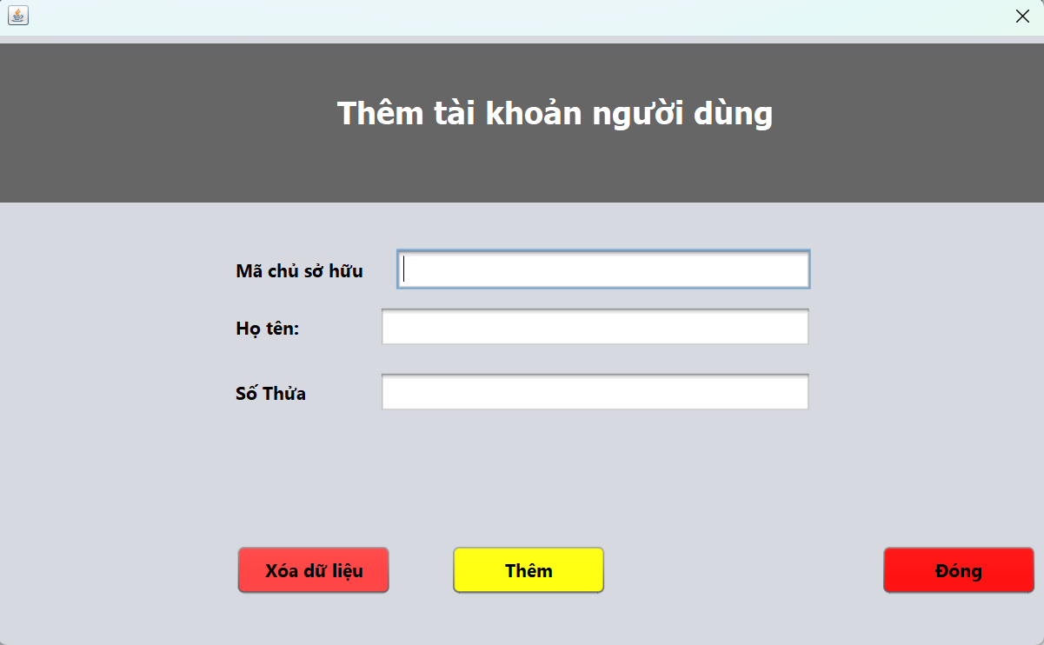

*Hình 3.5 Chức năng Tài khoản ngoài dùng*

### Chức năng quản lý Đất

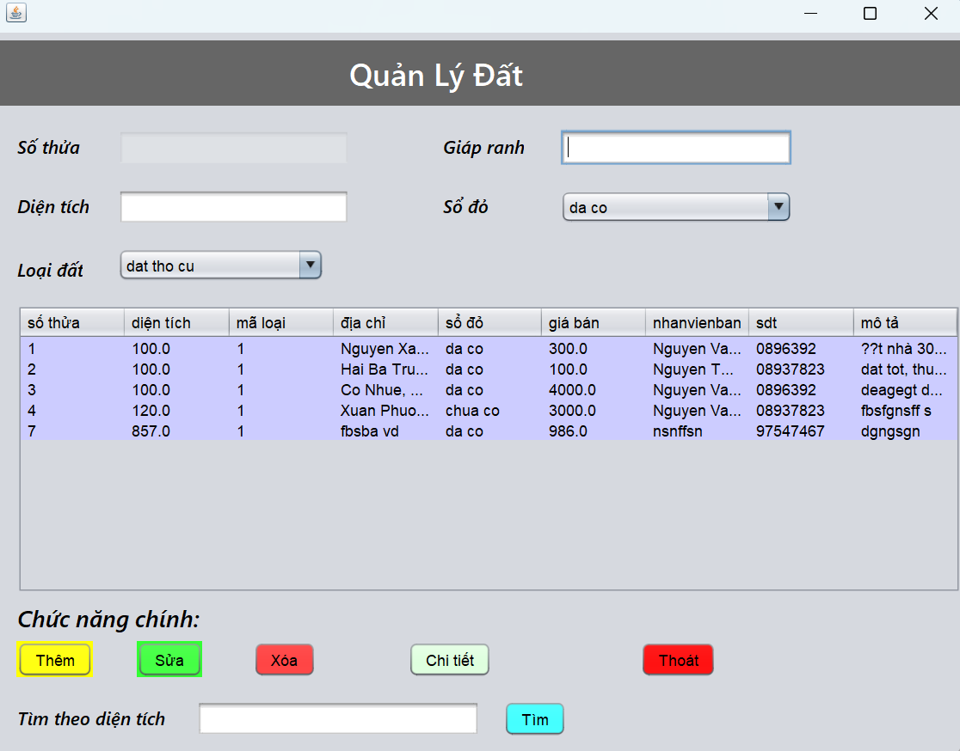

*Hình 3.6.1 Thông tin đất*

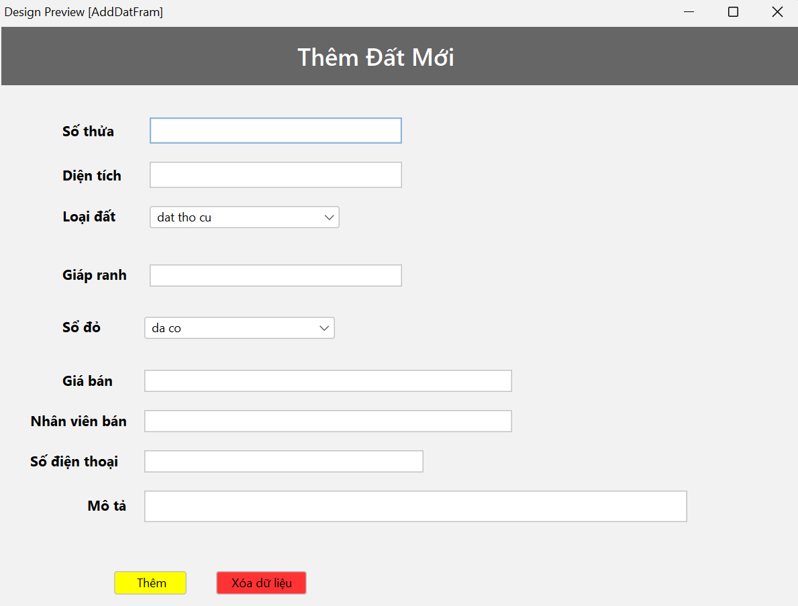

*Hình 2.6.2 Thêm đất*

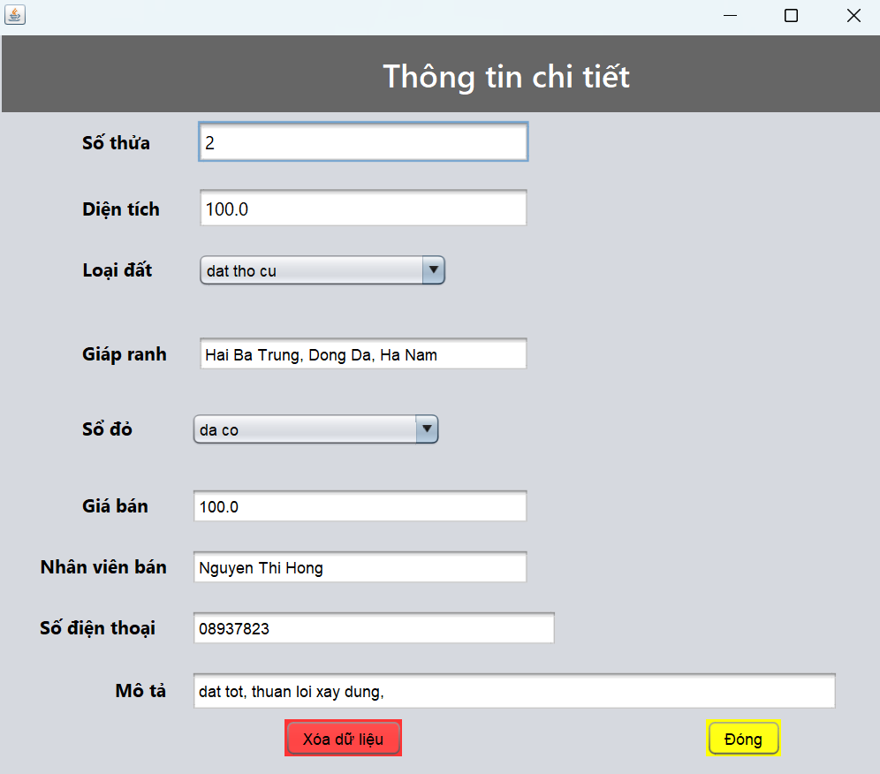

*Hình 2.6.1: Thông tin chi tiết đất*

### Quản lý yêu cầu khách hàng

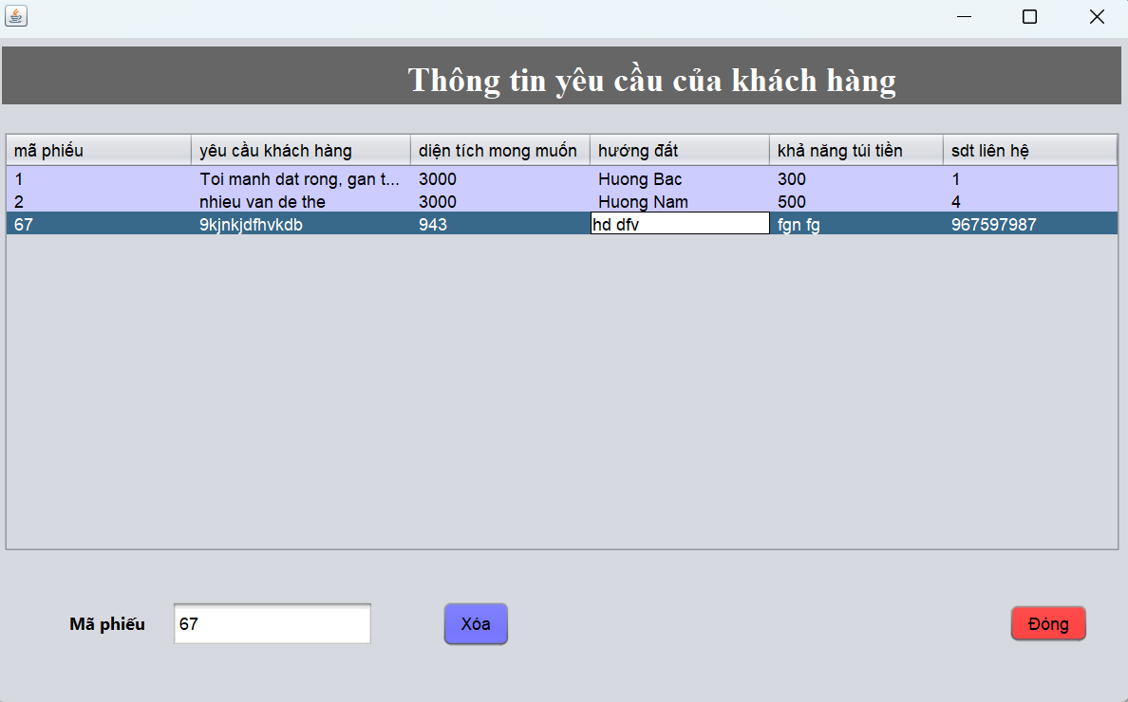

*Hình 2.7: Quản lý yêu cầu khách hàng*

### Chức năng thống kê

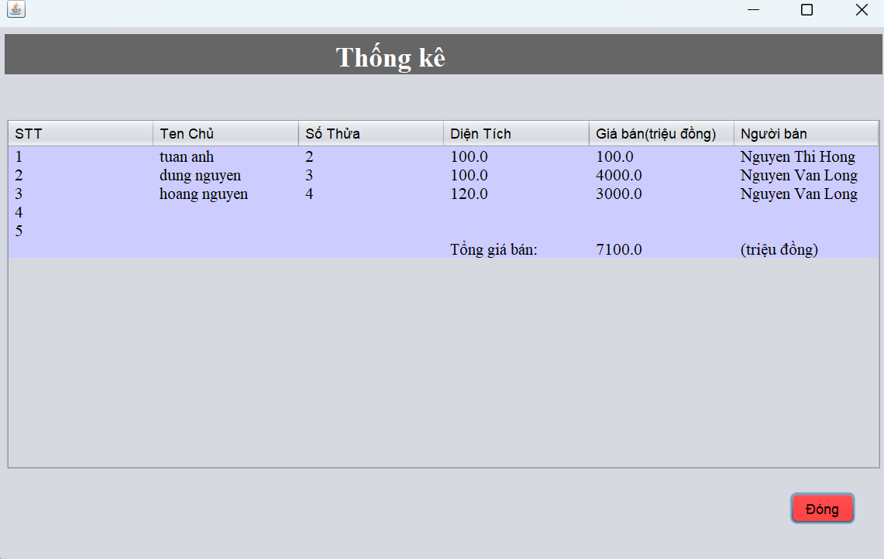

*Hình 3.8: Chức năng thông kê*

### Màn hình Menu người dùng

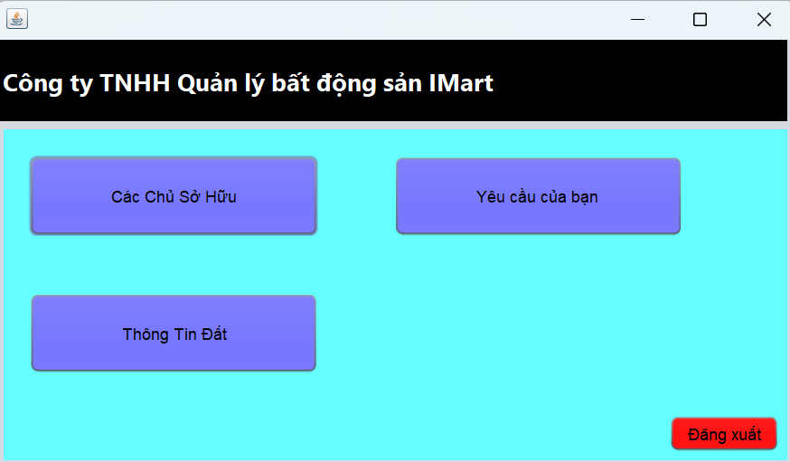

Hình 3.9. Menu người dùng

### Xem các chủ sở hữu

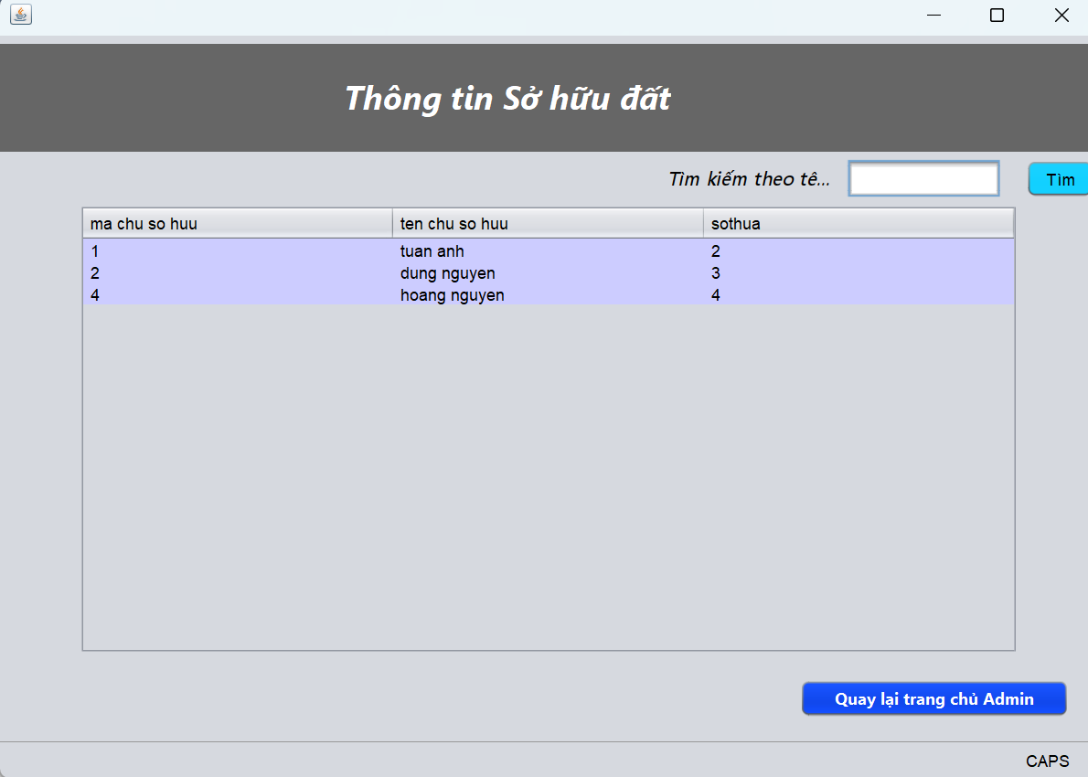

*Hình 3.10: Xem các chủ sở hữu*

### Xem thông tin Đất

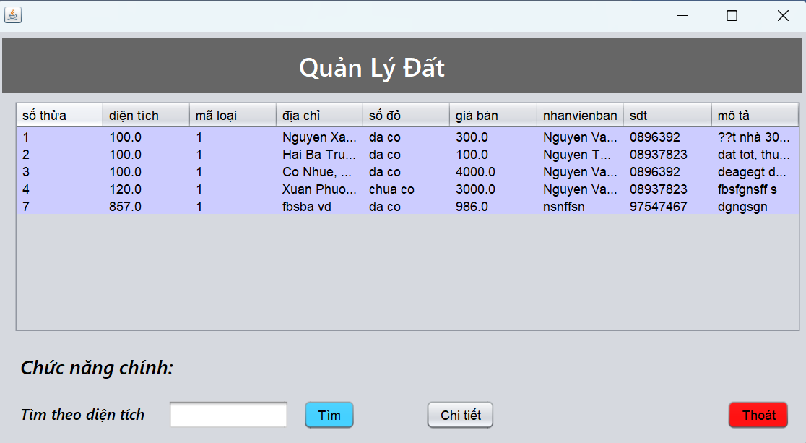

*Hình 3.10: Xem thông tin đất*

### Yêu cầu khách hàng

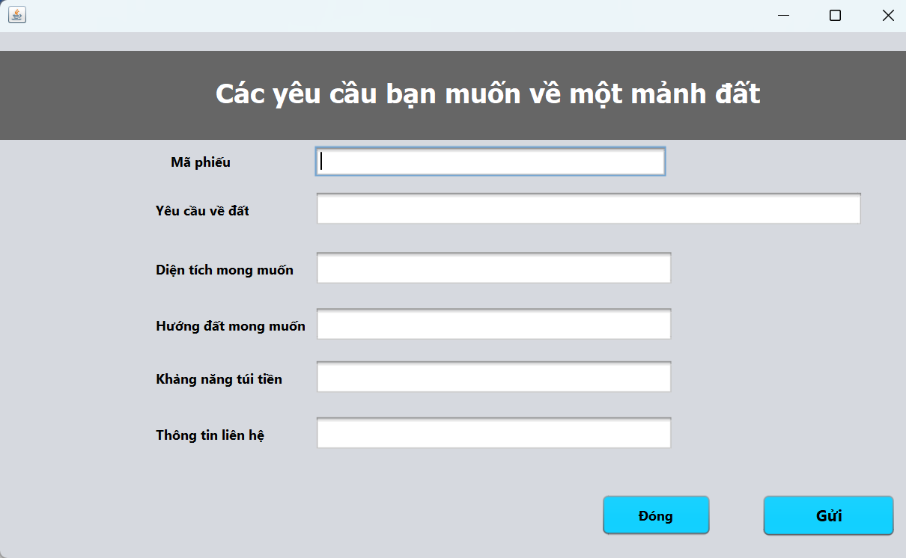

*Hình 3.12: Yêu cầu khách hàng*

### Thống kê

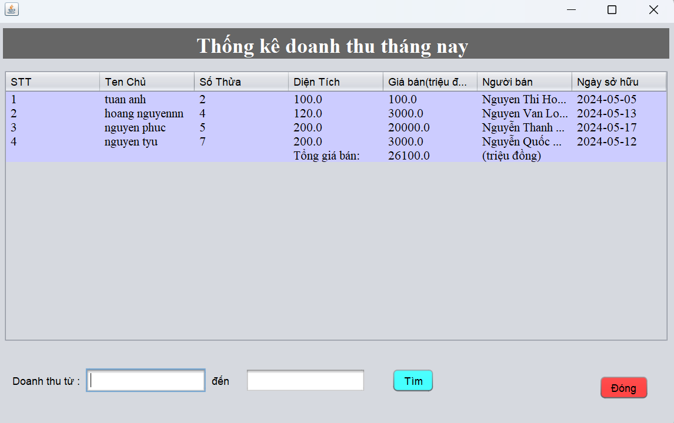

*Hình 3.13 Thống kê*

## Kiểm thử

|  |  |  |  |  |
| --- | --- | --- | --- | --- |
| **ID** | **Test Case** | **Step** | **Expected Result** | **Pass/Fail** |
| 1 | Thêm đất | 1.Mở quản lý đất  2.Nhập các thông tin đất  3.Click “Thêm” | 1 đất mới được thêm vào | Pass |
| 2 | Sửa đất | 1. Kích vào đất cầm sửa  2. Nhập dữ liệu cần sửa  3. Click “Sửa” | Thông tin trường dữ liệu được cập nhật | Pass |
| 3 | Xóa đất | 1. Mở quả lý đất  2. Click vào đất muốn xóa  3.Click “Xóa” | 1 mảnh đất được xóa | Pass |
| 4 | Kiểm tra tài khoản đăng nhập | 1.Mở ứng dụng  2.Nhập tài khoản, mật khẩu tương ứng  3. Click đăng nhập | Đăng nhập thành công và hiện ra | Pass |
| 5 | Thêm chủ sở hữu | 1.Mở quản lý chủ sở hữu  2.Nhập các thông tin chủ sở hữu  3.Click “Thêm” | 1 chủ sở hữu được thêm mới | Pass |
| 6 | Sửa chủ sở hữu | 1. Kích vào đất cầm sửa  2. Nhập dữ liệu cần sửa  3. Click “Sửa” | Chủ sở hữu được cập nhập | Pass |
| 7 | Xóa chủ sở hữu | 1.Mở quản lý chủ sở hữu  2. Click vào chủ sở hữu cần xóa  3. Click “Xóa” | Chủ sở hữu đã được xóa | Pass |
| 8 | Thêm tài khoản người dùng | 1.Mở quản lý tài khoản người dùng  2.Nhập các thông tin người dùng  3.Click “Thêm” | 1 tài khoản được thêm mới | Pass |
| 9 | Xóa tài khoản người dùng | 1.Mở quản lý tài khoản người dùng  2.Click chọn tài khoảng muốn xóa  3.Click “Xóa” | 1 tài khoảng được xóa | Pass |
| 10 | Xem tiết đất | 1.Kích vào thông tin đất muốn xem  2. Click “Chi tiết” | Hiện thông tin chi tiết đất | Pass |
| 11 | Đăng ký | 1.Click “Đăng ký”  2.Nhập đầy đủ trường dữ liệu  3.Click “Đăng ký” | Lưu thông tin đăng ký vào database  Hiển thị đăng ký thành công | Pass |
| 12 | Xem thống kê | 1.Click vào Thống kê | Hiện thị thông tin doanh thu tháng nay | Pass |
| 13 | Tìm kiếm doanh thu trong thông kê | 1.Nhập khoảng thời gian muốn tìm kiếm  2. Click “Tìm kiếm” | Hiển thị các lô đất được bán và doang thu khoảng thời gian đó | Pass |
| 14 | Gửi thông tin yêu cầu | 1.Chọn gửi thông tin yêu cầu  2.Nhập thông tin mong muốn về 1 mảnh đất  3.Click “Gửi” | Hiển thị thông báo “Gửi thành công” | Pass |
| 15 | Xem mảnh đất | Kích vào thông tin đất trên menu | Hiện thị cách mảnh đất | Pass |
| 15 | Tìm đất theo diện tích | 1. Điềm diện tích cầm tìm vào ô text  2. Kích “Tìm” | Hiện thị các mảnh đất có cùng điện tích | pass |

**Test Report**

- Tỉ lệ test case đạt 15/15 (100%)

- Tỉ lệ test case không đạt 0/15 (failed): 0%

- Hệ thống chạy ổn định khi kiểm thử.

# Kết Luận

Trong quá trình xây dựng và phát triển phần mềm, em đã gặp rất nhiều khó khăn do còn nhiều hạn chế về kiến thức hệ thống cũng như kiến thức về lĩnh vực hướng tới của phần mềm.

Bên cạnh đó, phần mềm đã đáp ứng các nhu cầu cơ bản của việc quản lý các mảnh đất. Nhưng cần bổ sung thêm 1 số tính năng, chỉnh sửa giao diện sao cho đẹp mắt, tối ưu nhất.

Chương trình được kiểm tra rà soát sao cho việc xuất hiện lỗi là tối thiểu, ít nhất. Đảm bảo chương trình hoạt động một cách mượt mà nhất. Tối ưu giao diện và đơn giản hóa giúp cho việc sử dụng dễ dàng hơn.

Mục tiêu đạt được: Hoàn thiện một phần mềm quản lý Nhà Đất với những chức năng cơ bản, cần thiết nhất thuận tiện cho người dùng. Hạn chế lỗi ở mức tối thiểu.

Giao diện tối giản hóa, dễ sử dụng.

Chưa đạt được: Giao diện cổ điển, chưa bắt mắt, ít chức năng.

Kết thúc việc xây dựng phần mềm, em đã đúc kết được nhiều kinh nghiệm, học hỏi thêm được nhiều kiến thức trong việc phát triển phần mềm bằng ngôn ngữ Java, góp phần hoàn thiện kỹ năng, tư duy trong xây dựng phần mềm và củng cố kiến thức đã học.

Em xin được cảm ơn sự hỗ trợ, chỉ dẫn của Giáo viên hướng dẫn Đoàn Văn Trung trong quá trình xây dựng phần mềm!

# Tài Liệu Tham Khảo

1. Giáo trình Lập trình HĐT với Java, Nguyễn Bá Nghiễn, Ngô Văn Bình, Vương Quốc Dũng, Đỗ Sinh Trường; NXB Thống kê, 2020.
2. Lập trình hướng đối tượng với Java; Đoàn Văn Ban; NXB Khoa học và Kỹ thuật, Hà Nội 2006 (Tái bản).
3. <https://www.javatpoint.com/>
4. https://www3.ntu.edu.sg/home/ehchua/programming/java/J4a_GUI_2.html